Образовательное учреждение
высшего образования

«Южно-Уральский институт управления и экономики»

ДОПУСТИТЬ К ЗАЩИТЕ
Заведующий кафедры
И.И. Новикова
________________

Анализ причин приостановки и отказа при постановке земельных участков на государственный кадастровый учет

НАУЧНАЯ РАБОТА

ОУ ВО «ЮУИУиЭ» – ВК. 21.03.02 19 ПЗ

Руководитель работы
И.И. Новикова
______________

Автор работы
Р.Р. Зинатуллина
_______________

Нормоконтроль

И.И. Новикова
________________

Челябинск
2016
ОУ ВО «Южно-Уральский институт управления экономики»
КАФЕДРА «СТРОИТЕЛЬСТВО И ЗЕМЛЕУСТРОЙСТВО»
УТВЕРЖДАЮ:
Заведующий кафедры
«Строительство и землеустройство»
_______________И.И.Новикова
«12» октября 2015 г.

ЗАДАНИЕ
НА ВЫПОЛНЕНИЕ НАУЧНОЙ РАБОТЫ
Направление 21.03.02 «Землеустройство и кадастры»

На тему: Анализ причин приостановки и отказа при постановке земельных участков на государственный кадастровый учет
Студенту группы: ЗЗ – 401
Фамилия, имя, отчество: Зинатуллина Регина Радиковна
Руководитель: Новикова Ирина Ивановна
Тема утверждена приказом ректора ОУ ВО «ЮУИУиЭ» № 518 от 12.10.2015 г.
Срок выполнения работы с 12 октября 2015 г. по 27 июня 2016 г.
Исходные данные:
Содержание научной работы:
Введение
Глава 1 - Методические основы землеустроительных работ
Глава 2 - Составление технического проекта
Глава 3 - Расчётно-аналитические решения
Глава 4 - Экономическое обоснование
Глава 5 - Безопасность жизнедеятельности
Заключение
Список литературы
Приложение А - Межевой план
Приложение Б - Решение о приостановлении осуществления кадастрового учета
Приложение В - Образцы решении о приостановлении осуществления кадастрового учета и решении об отказе в кадастровом учете
Графическая частьвыпускнойквалификационнойработывыполняется в два этапа:
1) изготовление схем, чертежей, графиков и диаграмм для пояснительной записки;
2) изготовление графических материалов для иллюстрации доклада на защите работы (презентации).

АННОТАЦИЯ

Зинатуллина Регина Радиковна
Группы: ЗЗ-401

Тема научной работы: «Анализ причин приостановки и отказа при постановке земельных участков на государственный кадастровый учет»
Челябинск; ОУ ВО «ЮУИУиЭ»;
«Землеустройство и кадастры», 2016 г.
124 с., 3 рис., 3 приложения,
литература- 26 наименований

Научная работа на тему: «Анализ причин приостановки и отказа при постановке земельных участков на государственный кадастровый учет».
Объем пояснительной записки составил 124 страницы, в которую вошли: 3 рисунка, 3 приложения, 12 таблиц, и список литературы в количестве 26 источников.
В работе раскрывается актуальность темы, сформулированы цели и задачи исследования.
Работа содержит содержание, аннотацию, введение, теоретическую часть и проектная часть, заключение, список литературы, приложения.
Текстовая часть сопровождается иллюстрациями, позволяющими более наглядно представить изложенный материал.

СОДЕРЖАНИЕ

Введение..…………………………………………….………………………....….. | 7
Глава 1 Методические основы землеустроительных работ …………........…….  Глава 2 Составление технического проекта ………………………………...……  Глава 3 Расчетно - аналитические решения ………………………………...……  Глава 4 Экономическое обоснование ……………………………………..………  Глава 5 Безопасность жизнедеятельности …………………………………..…… | 10  27  33  39  49
Заключение……………………………………………..………………………...… | 66
Списоклитературы…………………………………..………………………....…. | 69
Приложение А - Межевой план……………..............……………………………..  Приложение Б - Решение о приостановлении осуществления кадастрового учета...................………………………………………….……………………...…..  Приложение В - Образцы решении о приостановлении осуществления кадастрового учета и решении об отказе в кадастровом учете............................. | 73  83  85
ВВЕДЕНИЕ
Понятие «недвижимое имущество» впервые сформулировано в римском праве в связи с введением в гражданский оборот земельных участков и других природных объектов, и в настоящее время оно стало общепринятым во всех странах мира.
В мировой практике недвижимость - это земля как физический объект, а также все, что прочно с ней связано, включая объекты, присоединенные к ней, не зависимо от того, имеют ли они природное происхождение или созданы руками человека. То есть недвижимость - это участок территории с имеющимися на нем природными ресурсами (почва, зеленые насаждения и др.), зданиями и сооружениями.
Ст. 130 ГК РФ к недвижимым вещам или к недвижимости относят земельные участки, участки недр, обособленные водные объекты и все, что прочно связано с землей, т.е. объекты, перемещение которых без несоразмерного ущерба их назначению невозможно. В т.ч. леса, многолетние насаждения, здания и сооружения.
Важным итогом земельных преобразований в России является формирование многообразия форм земельных отношений объектов и субъектов, переход к экономически обоснованному обороту земельных участков, переход к экономически обоснованному обороту земельных участков и иных объектов недвижимости. Земля – один из важнейших объектов при формировании инвестиционной политики, базовый элемент имущественных отношений и существенная составляющая отношений собственности на недвижимость, правовое, технологическое и экономическое обеспечение регистрационной и учетной функций Государственного кадастра недвижимости – одна из основных задач при регулировании земельных отношений в стране и в обществе. Государство, его субъекты, муниципальные образования, юридические лица и граждане заинтересованы в обеспечении своих гарантий на конкретные земельные участки и иные объекты недвижимости.
Деятельность по ведению государственного кадастра недвижимости является средством в деле обеспечения учета плательщиков земельного налога, определения размеров платы за землю и основой получения первичных сведений при оценке объектов недвижимости.На сегодняшний день государственный кадастр недвижимости представляет собой в основном систему государственного кадастрового учета объектов недвижимости для целей регистрации прав. Иными словами выполняет только учетную функцию. Также одной из основных функций государственного кадастра недвижимости сегодня продекларирована и фискальная функция, обеспечивающая формирование налогооблагаемой базы для установления земельного налога.
Поэтому необходимо проведение государственного кадастрового учета объектов недвижимости и регистрации прав на недвижимое имущество и сделок с ним.
Земля имеет многофункциональное назначение (территориальный базис, средство производства, природный ресурс, объект недвижимости и т.д.) и выполняет политическую и экологическую функции, отражает экономические отношения и имеет важное социальное значение. Поэтому совершение произвольных действий с землей, включая различные сделки, регулируется не только конституционными нормами и земельным законодательством, но и гражданского с учетом лесного, водного, градостроительного и иного специализированного законодательства.
Технология ведения учета и регистрации земель развивалась в России, начиная с X века, но внедрять современную ее форму в стране начали с 2000 годов. С 2000 по 2008 года формировался Государственный земельный кадастр, в ведении Федерального агентства кадастра объектов недвижимости (Роснедвижимость), а с 1 марта 2008 года по настоящее время формируется Государственный кадастр недвижимости, в ведении Федеральной службы государственной регистрации, кадастра и картографии (Росреестр).
Для написания работы необходимо ознакомиться следующими нормативно-правовыми документами:
- Федеральный закон № 221 от 24.07.2007 г. «О государственном кадастре недвижимости»;
- Федеральный закон № 122 от 21.07.1997 г. «О государственной регистрации прав на недвижимое имущество и сделки с ним»;
- Приказ № 42 от 04.02.2010 г. «Порядок ведения Государственного кадастра недвижимости».
Целью данной работы является изучение и анализ причин приостановления и отказов земельных участков при постановке на кадастровый учет.
В рамках достижения поставленной цели были поставлены следующие задачи:
- Изучить теоретические аспекты постановки земельных участков на государственный кадастровый учет;
- Проанализировать особенности осуществления государственного кадастровогоучета (на примере приостановления и отказов в осуществлении кадастрового учета).

ГЛАВА 1МЕТОДИЧЕСКИЕ ОСНОВЫ ЗЕМЛЕУСТРОИТЕЛЬНЫХ РАБОТ
1.1 Порядок осуществления государственного кадастрового учета
В соответствии с Уставом федерального государственного бюджетного учреждения «Федеральная кадастровая палата Федеральной службы государственной регистрации, кадастра и картографии» утвержденным приказом Росреестра от 01.09.2011 № П/331 целью деятельности Учреждения является обеспечение реализации полномочий Росреестра в сфере государственной регистрации прав на недвижимое имущество и сделок с ним, государственного кадастрового учета объектов недвижимости, государственного учета зданий, сооружений, помещений, объектов незавершенного строительства и государственной кадастровой оценки в соответствии с законодательством Российской Федерации.
Учреждение в соответствии со своей целью осуществляет следующие основные виды деятельности:
- ведение государственного кадастра недвижимости;
- государственный кадастровый учет недвижимого имущества.
В соответствии с Федеральным законом от 24 июля 2007 года N 221-ФЗ "О государственном кадастре недвижимости" государственный кадастр недвижимости (далее ГКН) является систематизированным сводом сведений о недвижимом имуществе, о прохождении Государственной границы Российской Федерации, о границах между субъектами Российской Федерации, границах муниципальных образований, границах населенных пунктов, о территориальных зонах, зонах с особыми условиями использования территорий, о геодезической и картографической основе ГКН и кадастровом делении территории Российской Федерации. Государственный кадастр недвижимости является федеральным государственным информационным ресурсом.
Государственным кадастровым учетом признаются действия уполномоченного органа по внесению в государственный кадастр недвижимости сведений о недвижимом имуществе, которые подтверждают существование такого недвижимого имущества с характеристиками, позволяющими определить такое недвижимое имущество в качестве индивидуально-определенной вещи (уникальные характеристики объекта недвижимости), или подтверждают прекращение существования такого недвижимого имущества, а также иных предусмотренных настоящим Федеральным законом сведений о недвижимом имуществе.[1]
Кадaстровый учет и ведение государственного кадастра недвижимости осуществляются федеральным органом исполнительной власти, уполномоченным в порядке, установленном Конституцией Российской Федерации и Федеральным конституционным законом от 17 декабря 1997 года N 2-ФКЗ "О Правительстве Российской Федерации", в области государственной регистрации прав на недвижимое имущество и сделок с ним, кадастрового учета и ведения государственного кадастра недвижимости. В Российской Федерации таким органом является «Федеральное агентство кадaстра объектов недвижимости» (Роснедвижимость), его территориальными органами (Управлениями), и отделами Управлений (Подразделениями) (далее – орган кадастрового учета).
Кадастровый учет осуществляется в связи с образованиемили созданием объекта недвижимости (далее - постановка на учет объекта недвижимости), прекращением его существования (далее - снятие с учета объекта недвижимости) либо изменением уникaльных характеристик объекта недвижимости или адреса объекта недвижимости, сведения о части объекта недвижимости, на которую распространяется ограничение (обременение) вещных прав, сведения о кадастровой стоимости объекта недвижимости, в том числе дата утверждения результатов определения такой стоимости, сведения о лесах, водных объектах и об иных природных объектах, расположенных в пределах земельного участка, если объектом недвижимости является земельный участок, категория земель, к которой отнесен земельный участок, разрешенное использование, если объектом недвижимости является земельный участок, назначение здания (нежилое здание, жилой дом или многоквартирный дом), если объектом недвижимости является здание, назначение помещения (жилое помещение, нежилое помещение), если объектом недвижимости является помещении, вид жилого помещения (комната, квартира), если объектом недвижимости является жилое помещение, расположенное в многоквартирном доме, назначение сооружения, если объектом недвижимости является сооружение, количество этажей (этажность), в том числе подземных этажей, если объектом недвижимости является здание или сооружение (при наличии этажности у здания или сооружения), материал наружных стен, если объектом недвижимости является здание, почтовый aдрес правообладателя объекта недвижимости.
Постановкa на учет и снятие с учета объекта недвижимости, а также кадастровый учет в связи с изменением уникальных характеристик объекта недвижимости или выше перечисленных характеристик осуществляются на основании представляемых в орган кадастрового учетазаявления о кадастровом учете и необходимых в соответствии с Федеральным законом «О государственном кадастре недвижимости» для осуществления такого учета документов (далее - необходимые для кадастрового учета документы) в соответствии с таблицей 1.
Таблица1 -Сроки осуществления кадастрового учета
- Постановка на учет объекта недвижимости, учет изменений объекта недвижимости, учет части объекта недвижимости или снятие с учета объекта недвижимости | 10 рaбочихдней
- Учет адреса правообладателя  - Исправление технической ошибки  - Запрос о предоставлениисведений | 3рaбочихдня

В соответствии со ст. 20 ФЗ № 221, лица, имеющие право на обращение с заявлениями о кадастровом учете:
- с заявлениями о постановке на учет объектов недвижимости вправе обратиться собственники таких объектов недвижимости или любые иные лица;
- с заявлениями об учете изменений объектов недвижимости вправе обратиться собственники таких объектов недвижимости или иные лица. С заявлениями об учете изменений земельных участков, находящихся в государственной или муниципальной собственности и предоставленных на праве пожизненного наследуемого владения, постоянного (бессрочного) пользования или аренды (если соответствующий договор аренды заключен на срок более чем пять лет), вправе обратиться лица, обладающие этими земельными участками на указанном праве;
- с зaявлениями об учете частей объектов недвижимости вправе обратиться собственники таких объектов недвижимости или лицa, в пользу которых установлены или устанавливаются ограничения (обременения) вещных прав на такие объекты недвижимости;
- с заявлением об учете адреса правообладателя объекта недвижимости вправе обратиться собственник такого объекта недвижимости. С заявлением об учете адреса правообладателя земельного участка, находящегося в государственной или муниципальной собственности и предоставленного на праве пожизненного наследуемого владения, постоянного (бессрочного) пользования или аренды (если соответствующий договор аренды заключен на срок более чем пять лет), вправе обратиться лицо, обладающее этим земельным участком на указанном праве;
- с заявлениями о снятии с учета зданий, сооружений, помещений, объектов незaвершенного строительствa вправе обратиться собственники таких объектов недвижимости, с заявлениями о снятии с учета зданий, сооружений, объектов незавершенного строительства также собственники земельных участков, на которых были расположены такие объекты недвижимости. С заявлениями о снятии с учета помещений вправе обратиться также собственники земельных участков, на которых были размещены соответствующие здания или сооружения, прекратившие существование.
В соответствии со ст. 29 ФЗ №221 от 24.07.2007 г. кадастровую деятельность вправе осуществлять физическое лицо, которое имеет действующий квалификационный аттестат кадастрового инженера.
Кадастровый инженер – специaлист, выполняющий работы в области межевания земель, кадастровых работ, связанных с недвижимостью, а также может заниматься землеустроительной экспертизой.
Название профессии происходит от французского слова «саdаstre», что означает «опись имущества». Кадастровые инженеры на основании государственного аттестата свободно занимаются осуществлением деятельности, связанной с проведением необходимых замеров и работ по определению статуса и специфики земельных участков и расположенного на них недвижимого имущества. Они занимаются созданием сопутствующих практической деятельности указаний и планов, а также осуществлением оформления всей необходимой базы документов, предоставляемых по текущим случаям в государственные органы.
Желающий получить данный аттестат должен пройти процедуру государственной аттестации и получить квалификационный аттестат кадастрового инженера установленного образца. Квалификационный аттестат, который выдается кадастровому инженеру, может быть, по итогам экзамена, предоставлен лицу, соответствующему следующим условиям:
- наличие гражданства РФ;
- наличие специализированного образования (высшего или средне-специального), допустимого для получения аттестата. Список допустимых профессий указывается в нормативных документах отвечающего за принятие решения по данному вопросу Министерства РФ (в данном случае - экономического развития);
- отсутствие действующей судимости за преступление в рамках территории РФ.
Профессиональная деятельность кадастрового инженера может осуществляться в рамках получения статуса индивидуального предпринимателя в форме, удобной для конкретного специалиста. Иной вариант – в рамках деятельности по трудовому договору, который заключается с тем или иным юридическим лицом, поддерживающим деятельность специалиста. Также кадастровые инженеры могут становиться членами или создавать объединения некоммерческого характера (Партнерства), чьей задачей является формирование адекватных условий профессиональной деятельности и единообразных условий работы участников.[2]
В рамках функциональной необходимости кадастровый инженер должен располагать соответствующим инструментарием, формально и практически необходимым для осуществления кадастровой деятельности:
- бланки с указанием адреса и характеристик (как минимум номера) квалификационного аттестата;
- печать кадастрового инженера;
- штампы;
- инструментарий для проведения необходимых работ по разметке территории.
Кадастровые работы могут совершаться специалистом только в случае наличия соответствующего договора подряда с заказчиком, где описываются права и обязанности действующих сторон в рамках осуществления кадастровых работ. Поскольку процедура работы кадастрового инженера имеет четко обозначенный функционал, наличествует также и конкретный набор документов, которые специалист обязуется предоставить заказчику, завершив работы:
- технический план объекта недвижимости, зависящий территории расположения объекта работы;
- акт обследования, зависящий от территории расположения объекта;
- межевой план конкретно установленного образца.
Кадастровый инженер в рамках своих прямых обязанностей занимается также вопросами межевания земель. Он подготавливает необходимые межевые планы, осуществляет определение координат наличествующих границ земельной собственности, готовит соответствующие документы, предусмотренные законодательство РФ. Задача кадастрового инженера – обеспечить постановку земельной собственности и объектов капитального строительства на государственный кадастровый учет.
Неквалифицированная работа кадастрового инженера напрямую наказуема. За качество исполняемых работ, в широком спектре случаев, специалист несет ответственность собственной репутацией и имуществом. В случае наличия систематических ошибок при постановке на учет – более десяти отказов от Кадастровой палаты о принятии на учет объектов недвижимости и участков земли, с которыми работал специалист в один год, лицензия на проведение работ (аттестат) у кадастрового инженера изымается.
Технический план представляет собой документ, в котором воспроизведены определенные сведения, внесенные в государственный кадастр недвижимости, и указаны сведения о здании, сооружении, помещении или об объекте незавершенного строительства, необходимые для постановки на учет такого объекта недвижимости, либо сведения о части или частях такого объекта недвижимости, либо новые необходимые для внесения в государственный кадастр недвижимостисведения о таком объекте недвижимости, которому присвоен кадастровый номер.[3]
В техническом плане указываются сведения о здании, сооружении, помещении или об объекте незавершенного строительства, необходимые для постановки его на учет, в случае:
- выполнения кадастровых работ, в результате которых обеспечивается подготовка документов для представления в орган кадастрового учета заявления о постановке на учет такого объекта недвижимости;
- сведения о части или частях такого объекта недвижимости в случае выполнения кадастровых работ, в результате которых обеспечивается подготовка документов для представления в орган кадастрового учета заявления об учете части или частей такого объекта недвижимости;
- новые необходимые для внесения в государственный кадастр недвижимости сведения о таком объекте недвижимости, которому присвоен кадастровый номер, в случае выполнения кадастровых работ, в результате которых обеспечивается подготовка документов для представления в орган кадастрового учета заявления об учете изменений такого объекта недвижимости.
В графической части технического плана воспроизводятся сведения кадастрового плана соответствующей территории или кадастровой выписки о соответствующем земельном участке, а также указывается местоположение такого здания, сооружения или объекта незавершенного строительства на земельном участке.
Графическая часть технического плана помещения представляет собой план этажа или части этажа здания с указанием на этом плане местоположения такого помещения (подготавливается поэтажный план).
Местоположение здания, сооружения или объекта незавершенного строительства на земельном участке устанавливается посредством определения координат характерных точек контура такого здания, сооружения или объекта незавершенного строительства на земельном участке.
Местоположение помещения устанавливается посредством графического отображения границы геометрической фигуры, образованной внутренними сторонами наружных стен такого помещения, на плане этажа.
В текстовой части технического плана указываются необходимые для внесения в государственный кадастр недвижимости сведения.
Технический план заверяется подписью и печатью кадастрового инженера, подготовившего данный план.
Межевой план - представляет собой документ, который составлен на основе кадастрового плана соответствующей территории или кадастровой выписки о соответствующем земельном участке и в котором воспроизведены определенные внесенные в государственный кадастр недвижимости сведения и указаны сведения об образуемых земельном участке или земельных участках, либо о части или частях земельного участка, либо новые необходимые для внесения в государственный кадастр недвижимости сведения о земельном участке или земельных участках.[4]
В межевом плане указываются сведения об образуемых земельном участке или земельных участках в случае выполнения кадастровых работ, в результате которых обеспечивается подготовка документов:
- для представления в орган кадастрового учёта заявления о постановке на учёт земельного участка или земельных участков;
- для представления в орган кадастрового учёта заявления об учёте части или частей земельного участка;
- для представления в орган кадастрового учёта заявления об учёте изменений земельного участка или земельных участков.
В межевой план включаются сведения о:
- земельных участках, образуемых при разделе, объединении, перераспределении земельных участков или выделе из земельных участков;
- земельных участках, образуемых из земель, находящихся в государственной или муниципальной собственности;
- земельных участках, из которых в результате выдела в счёт доли (долей) в праве общей собственности образованы новые земельные участки;
- земельных участках, в отношении которых осуществляются кадастровые работы по уточнению сведений государственного кадастра недвижимости.
Межевой план состоит из графической и текстовой частей.
В графической части межевого плана воспроизводятся сведения кадастрового плана соответствующей территории или кадастровой выписки о соответствующем земельном участке, а также указываются местоположение границ образуемых земельного участка или земельных участков, либо границ части или частей земельного участка, либо уточняемых границ земельных участков, доступ к образуемым или измененным земельным участкам (проход или проезд от земельных участков общего пользования), в том числе путем установления сервитута.
В текстовой части межевого плана указываются необходимые для внесения в государственный кадастр недвижимости сведения о земельном участке или земельных участках в объеме, установленном органом нормативно-правового регулирования в сфере кадастровых отношений, сведения об использованной при подготовке межевого плана геодезической основе кадастра, а также в установленном частью 1 статьи 39 ФЗ 221 случае сведения о согласовании местоположения границ земельных участков в форме акта согласования местоположения таких границ (далее - акт согласования местоположения границ).
В случае образования земельного участка в соответствии с утвержденными схемой расположения земельного участка или земельных участков на кадастровом плане территории, проектом межевания территории, проектной документацией о местоположении, границах, площади и об иных количественных и качественных характеристиках лесных участков обязательным приложением к межевому плану является данная схема, этот проект или эта проектная документация, за исключением случая, если проект межевания территории уже представлялся в орган кадастрового учета.
Местоположение границ земельного участка устанавливается посредством определения координат характерных точек таких границ, то есть точек изменения описания границ земельного участка и деления их на части. Местоположение отдельных частей границ земельного участка также может устанавливаться в порядке, определенном органом нормативно-правового регулирования в сфере кадастровых отношений, посредством указания на природные объекты и (или) объекты искусственного происхождения, в том числе линейные объекты, если сведения о таких объектах содержатся в государственном кадастре недвижимости и местоположение указанных отдельных частей границ земельного участка совпадает с местоположением внешних границ таких объектов. Требования к точности и методам определения координат характерных точек границ земельного участка устанавливаются органом нормативно-правового регулирования в сфере кадастровых отношений.[5]
Площадью земельного участка, определенной с учетом установленных в соответствии с настоящим Федеральным законом требований, является площадьгеометрической фигуры, образованной проекцией границ земельного участка на горизонтальную плоскость.
При уточнении границ земельного участка их местоположение определяется исходя из сведений, содержащихся в документе, подтверждающем право на земельный участок, или при отсутствии такого документа из сведений, содержащихся в документах, определявших местоположение границ земельного участка при его образовании. В случае если указанные в настоящей части документы отсутствуют, границами земельного участка являются границы, существующие на местности пятнадцать и более лет и закрепленные с использованием природных объектов или объектов искусственного происхождения, позволяющих определить местоположение границ земельного участка.
Образуемые земельные участки должны соответствовать требованиям гражданского законодательства,земельного законодательства,лесногозаконодательства, водного законодательства,градостроительного законодательства и иным установленным в соответствии с законодательством Российской Федерации требованиям к земельным участкам. Если в соответствии с федеральным законом образование земельных участков должно осуществляться с учетом проекта межевания территории, проекта межевания земельного участка или земельных участков или иного предусмотренного федеральным законом документа, местоположение границ данных земельных участков определяется с учетом такого документа.[6]
Межевой план подготавливается в форме электронного документа и заверяется усиленной квалифицированной электронной подписью кадастрового инженера, подготовившего такой план. Межевой план, если это предусмотрено договором подряда, также подготавливается в форме документа на бумажном носителе, заверенного подписью и печатью кадастрового инженера, подготовившего такой план.
Форма межевого плана утверждена приказом Минэкономразвития РФ от 24.11.2008 № 412.
Межевой план оформляется на бумажном носителе, а также на электронном носителе в виде электронного документа.
Межевой план, необходимый для предоставления в орган кадастрового учёта заявления о постановке на кадастровый учёт образуемых земельных участков, может быть оформлен в виде электронного документа, заверенного электронной цифровой подписью кадастрового инженера. Представление в орган кадастрового учёта межевого плана на бумажном носителе в указанном случае не требуется.
Межевой план на бумажном носителе оформляется в количестве не менее двух экземпляров, один из которых предназначен для представления в орган кадастрового учёта вместе с соответствующим заявлением, а второй и последующие экземпляры в соответствии с договором о выполнении кадастровых работ — для передачи заказчику кадастровых работ.
Межевой план на бумажном носителе должен быть прошит и скреплён подписью и оттиском печати кадастрового инженера.
Акт обследования составляется при выполнении кадастровых работ, в результате которых обеспечивается подготовка документов для представления в орган кадастрового учета заявления о снятии с учета здания, сооружения, помещения или объекта незавершенного строительства.[7]
Акт обследования представляет собой документ, в котором кадастровый инженер в результате осмотра места нахождения здания, сооружения, помещения или объекта незавершенного строительства с учетом имеющихся кадастровых сведений о таком объекте недвижимости подтверждает прекращение существования здания, сооружения или объекта незавершенного строительства в связи с гибелью или уничтожением такого объекта недвижимости либо прекращение существования помещения в связи с гибелью или уничтожением здания или сооружения, в которых оно было расположено, гибелью или уничтожением части здания или сооружения, в пределах которой такое помещение было расположено.
Акт обследования заверяется подписью и печатью кадастрового инженера. Форма акта обследования и требования к его подготовке устанавливаются органом нормативно-правового регулирования в сфере кадастровых отношений.
В результате проверки документов, предоставленных заявителем, орган кадастрового учета принимает следующие решения: об осуществлении кадастрового учета, приостановление осуществления кадастрового учета и отказ в осуществлении кадастрового учета.

1.2 Кадастровое деление территории района и присвоение объектам учета кадастровых номеров

В целях осуществления государственного кадастрового учета и присвоения кадастровых номеров объектам учета проводится кадастровое деление в соответствии с правилами кадастрового деления территории Российской Федерации и правилами присвоения кадастровых номеров земельным участкам, утвержденных Постановлением правительства РФ от 6 сентября 2000 г. № 660.
Кадастровое деление – это деление территории Российской Федерации по принятым правилам на кадастровые единицы и их нумерация для целей ведения Государственного земельного кадастра и присвоения земельным участкам кадастровых номеров.
Единицами кадастрового деления является обобщенное наименование территориальных единиц разного уровня в структуре кадастрового деления, т.е. кадастровые округа, кадастровые районы, кадастровые блоки, кадастровые массивы, кадастровые кварталы, границы которых признаны, удостоверены и зарегистрированы уполномоченным органом кадастрового учета.
Порядок деления территории в целях ведения государственного земельного кадастра и присвоения земельным участкам кадастровых номеров определяют Правила кадастрового деления территории Российской Федерации. Вся территория страны, включая территории субъектов, внутренние воды и территориальное море, делится на кадастровые округа.
Кадастровым округом является часть территории, в границах которой осуществляется ведение государственного реестра земель кадастрового округа.
Государственного реестра земель кадастрового округа является составной частью Единого государственного реестра земель и включает в себя, как правило, территорию субъекта Российской Федерации, а также акваторию внутренних вод и территориального моря, прилегающую к этой территории. Челябинская область входит в 74-й кадастровый округ.
Территория кадастрового округа делится на кадастровые районы. Деление кадастрового округа на районы осуществляется в две стадии. На первой стадии приказом закрепляется решение о создании на территории кадастрового округа определенного количества кадастровых районов, утверждаются их наименования, номера в кадастровом округе, а также схема их взаимного расположения.На второй стадии приказами утверждаются описания прохождения границ между кадастровыми районами.
Кадастровым районом является часть территории кадастрового округа, в пределах которой осуществляется государственный кадастровый учет земельных участков и ведение государственного реестра земель кадастрового района. Государственный реестр земель кадастрового района является составной частью государственного реестра земель кадастрового округа. Кадастровый район включает в себя, как правило, территорию административно-территориальной единицы субъекта Российской Федерации. Акватория внутренних вод и территориального моря может образовывать самостоятельные кадастровые районы. Деление кадастрового района на кадастровые кварталы оформляется приказами, которыми утверждаются:
- схема (или набор отдельных фрагментов схемы) расположения кадастровых кварталов в границах территории кадастрового района, содержащая их номера в кадастровом районе;
- описание прохождения границ кадастровых кварталов.
Основой для издания приказов о кадастровом делении территории конкретного кадастрового района является «Проект кадастрового деления».
Кадастровый квартал является наименьшей единицей кадастрового деления территории кадастрового района, на которую открывается самостоятельный раздел государственного реестра земель кадастрового района и ведется дежурная кадастровая карта. Кадастровый квартал включает в себя, как правило, небольшие населенные пункты, кварталы городской или поселковой застройки и иные ограниченные природными и искусственными объектами территории. В процессе кадастрового деления кадастровым кварталам присваиваются кадастровые номера.
Кадастровое деление территории Челябинской области выполнялось в соответствии с Техническими условиями по делению кадастрового района на кадастровые кварталы. Оно выполнялось в три этапа.
В процессе подготовительных работ производились:
- подбор плановой основы (масштаб для поселений 1:500, для остальных земель 1:2000 – 1:25000);
- анализ ранее проведенного кадастрового зонирования территории (наличие кадастровых номеров зон, массивов, кварталов и описание прохождения их границ);
- внесение предложений по укрупнению кварталов и по уточнению прохождения границ ранее сформированных кварталов;
- внесение предложений по прохождению границ кадастровых кварталов.
Следующим этапом является разработка схемы расположения кадастровых кварталов. Схемы расположения кадастровых кварталов составляется по результатам подготовительных работ. Составление схемы расположения кадастровых кварталов заключается в разработке графического документа, дающего обзорное представление о взаимном положении, форме и относительных размерах кадастровых кварталов.
Комплекс работ по кадастровому делению выполнялся поэтапно для отдельных частей территории кадастрового района. Очередность работ определялась исходя из активности гражданского оборота земельных участков на различных территориях кадастрового района в следующем порядке:
- территории с оборотом земель высокой активности (земли населенных пунктов и др.),
- территории с оборотом земель средней активности (земли промышленности и др.),
- территории с оборотом земель слабой активности (лесной фонд и др.).
После разработки схемы расположения кадастровых кварталов производится описание границ кадастровых кварталов. При этом используются однозначно понимаемые и отображаемые на плановых материалах элементы местности.
Система кадастрового деления призвана обеспечить присвоение кадастровых номеров земельным участкам, которые позволяют определить их положение с точностью до границ кадастрового квартала.[23] Основными законодательными документами, определяющими правила присвоения кадастрового номера земельному участку, являются: Федеральный закон «О государственном земельном кадастре» от 2 января 2000 года № 28-ФЗ и Постановление правительства Российской Федерации «Об утверждении Правил кадастрового деления территории Российской Федерации и Правил присвоения кадастровых номеров земельным участкам» от 6 сентября 2000 года № 660. Настоящие Правила определяют порядок присвоения кадастровых номеров земельным участкам в процессе их государственного кадастрового учета.
Кадастровый номер – это уникальный, не повторяющийся во времени и на территории Российской Федерации номер земельного участка, присваиваемый ему органом, осуществляющим государственный кадастровый учет земельных участков, и сохраняющийся за ним до тех пор, пока он существует как единый объект зарегистрированного права. Кадастровый номер земельного участка состоит из кадастрового номера кадастрового квартала и номера земельного участка в этом квартале. Номер земельного участка в кадастровом квартале является порядковый номер подраздела, открываемого для записи сведений о данном земельном участке в соответствующем разделе государственного реестра земель кадастрового района.
Кадастровый номер присваивается каждому земельному участку, формируемому и учитываемому в качестве объекта имущества, права на который подлежатгосударственной регистрации в Едином государственном реестре прав на недвижимое имущество и сделок с ним. Присвоение кадастровых номеров осуществляется после проверки представленных документов о межевании ранее учтенных земельных участков и проведения на основе заявки кадастровых работ (выделение, слияние, разделение, перераспределение) по формированию вновь образованных земельных участков.
Отдельным сформированным частям земельных участков в процессе государственного кадастрового учета присваиваются учетные кадастровые номера. Учетным кадастром номером земельного участка является порядковый номер записи, содержащей сведения о данной части земельного участка, в соответствующем подразделе государственного реестра земель кадастрового района.
Кадастровый номер земельного участка четырехуровневую иерархическую структуру. Полный кадастровый номер земельного участка записывается в виде:

КНко:КНкр:КНкк:КНзу,
где КНко–кадастровый номер кадастрового округа (края),
КНкр–кадастровый номер кадастрового района (административно-территориального образования в составе субъекта РФ),
КНкк–кадастровый номер кадастрового квартала в кадастровом районе,
КНзу–кадастровый номер земельного участка в кадастровом квартале,
«: »–разделитель составных частей кадастрового номера.
ГЛАВА 2СОСТАВЛЕНИЕ ТЕХНИЧЕСКОГО ПРОЕКТА
Государственный кадастровый учет представляет собой действия уполномоченного органа по внесению в государственный кадастр недвижимости сведений о недвижимом имуществе, которые подтверждают существование такого недвижимого имущества с уникальными характеристиками, позволяющими определить его в качестве индивидуально-определенной вещи, или подтверждают прекращение существования такого недвижимого имущества.
Кадастровый учет должен осуществляться на основе принципа единства технологии его ведения на всей территории Российской Федерации, обеспечения общедоступности и непрерывности обновления, содержащихся в нем сведений, их сопоставимости со сведениями, содержащимися в других государственных информационных ресурсах.
Кадастровый учет земельных участков осуществляется по месту нахождения объекта недвижимости в кадастровом округе, в границах которого расположен объект недвижимости, за исключением объектов недвижимости, расположенных в границах двух и более кадастровых округов.[8]
Каждый земельный участок, сведения о котором внесены в государственный кадастр недвижимости, имеет уникальный, не повторяющийся во времени и на территории Российской Федерации государственный учетный номер, который присваивается органом кадастрового учета и называется кадастровым номером.
Кадастровый учет осуществляется в связи с образованием земельного участка, прекращением его существования (в этом случае производится снятие с учета объекта недвижимости) либо в связи с изменением каких-либо характеристик земельного участка. При этом, при образовании земельного участка его постановка на кадастровый учет может производиться на основании заявления любого лица (с приложением необходимых документов), а учет изменений в сведениях земельного участка или снятие его с кадастрового учета производится только на основании заявления собственника, уполномоченного им лица или в порядке информационного взаимодействия, предусмотренном Законом о кадастре и другими нормативными актами.
Уникальными характеристиками земельного участка, внесенными в кадастр являются:
- кадастровый номер и дата внесения данного кадастрового номера в государственный кадастр недвижимости;
- описание местоположения границ земельного участка;
- площадь земельного участка.
Законом установлен перечень широкий перечень дополнительных характеристик земельного участка, не являющихся уникальными, но которые необходимы для оценки его правового статуса, например, сведения о вещных правах, ограничениях (обременениях) прав, категории земель и разрешенном использовании, экономические и другие характеристики земельного участка.
Орган кадастрового учета проверяет представленные заявителем документы по форме и содержанию для принятия решения о кадастровом учете, приостановлении учета или отказе в кадастровом учете при наличии оснований, предусмотренных Законом о кадастре.
Орган кадастрового учета принимает решение о приостановлении осуществления кадастрового учета в случае, если:
1) имеются противоречия между сведениями об объекте недвижимости, содержащимися в представленных заявителем для осуществления такого кадастрового учета документах, и кадастровыми сведениями о данном объекте недвижимости (за исключением случаев, если при осуществлении такого кадастрового учета вносятся изменения в указанные кадастровые сведения);
2) одна из границ земельного участка, о кадастровом учете которого представлено заявление, пересекает одну из границ другого земельного участка, сведения о котором содержатся в государственном кадастре недвижимости (за исключением случая, если другой земельный участок является преобразуемым объектом недвижимости);
3) местоположение помещения, о кадастровом учете которого представлено заявление, в соответствии с кадастровыми сведениями частично или полностью совпадает с местоположением другого помещения (за исключением случаев, если другое помещение является преобразуемым объектом недвижимости, а также если совпадает местоположение квартиры и комнаты в ней);
4) не представлены необходимые для кадастрового учета документы, за исключением случаев, если в соответствии с настоящим Федеральным законом такие документы или сведения, содержащиеся в них, могут запрашиваться в порядке межведомственного информационного взаимодействия;
5) заявление о кадастровом учете или необходимые для кадастрового учета документы по форме либо содержанию не соответствуют требованиям настоящего Федерального закона;
6) одна из границ образуемого земельного участка пересекает границу территориальной зоны, за исключением случая, если органом кадастрового учета выявлена воспроизведенная в государственном кадастре недвижимости ошибка в определении местоположения границы такой территориальной зоны в документе, на основании которого внесены сведения в государственный кадастр недвижимости, или если образуемый земельный участок предназначен для размещения линейных объектов, а также в иных случаях, установленных федеральным законом;
7) одна из границ земельного участка пересекает границы муниципального образования и (или) границы населенного пункта, за исключением случая, если органом кадастрового учета выявлена воспроизведенная в государственном кадастре недвижимости ошибка в определении местоположения границ такого муниципального образования и (или) границ населенного пункта в документе, на основании которого вносились сведения в государственный кадастр недвижимости;
8) площадь образуемого земельного участка, указанного в межевом плане, на десять и более процентов отличается от площади такого земельного участка, указанной в утвержденном проекте межевания территории, в схеме расположения земельного участка или земельных участков на кадастровом плане территории либо в проектной документации лесных участков.
Орган кадастрового учета не позднее рабочего дня, следующего за днем принятия решения о приостановлении, направляет уведомление о принятии такого решения.
Решение о приостановлении может быть обжаловано в судебном порядке.
Орган кадастрового учета принимает решение об отказе в осуществлении кадастрового учета в случае, если:
1) имущество, о кадастровом учете которого представлено заявление, не является объектом недвижимости, кадастровый учет которого осуществляется в соответствии с Федеральным законом 221 от 24.07.2007 г.;
2) объект недвижимости, о кадастровом учете которого представлено заявление, образуется из объекта недвижимости или объектов недвижимости и раздел или выдел доли в натуре либо иное совершаемое при таком образовании действие с преобразуемым объектом недвижимости или преобразуемыми объектами недвижимости не допускается в соответствии с установленными Федеральным законом 221 от 24.07.2007 г. требованиями;
4) объект недвижимости, о кадастровом учете которого представлено заявление, образован из объекта недвижимости, внесенные в государственный кадастр недвижимости сведения, о котором носят временный характер;
5) с заявлением о кадастровом учете обратилось ненадлежащее лицо;
6) истек срок приостановления осуществления кадастрового учета и не устранены обстоятельства, послужившие основанием для принятия решения о приостановлении;
7) межевой план, технический план или акт обследования заверен подписью неуправомоченного лица;
8) ответ органа государственной власти или органа местного самоуправления на межведомственный запрос свидетельствует об отсутствии документа и (или) информации, необходимых для кадастрового учета, и соответствующий документ не был представлен заявителем по собственной инициативе;
9) на момент подачи заявления о кадастровом учете земельного участка истек срок действия утвержденной схемы расположения земельного участка или земельных участков на кадастровом плане территории при условии, что образование земельного участка, о кадастровом учете которого подано заявление, осуществляется на основании данной схемы.
Орган кадастрового учета не позднее рабочего дня, следующего за днем принятия решения о приостановлении, направляет уведомление о принятии такого решения.
Решение об отказе может быть обжаловано в судебном порядке.
В государственном кадастре недвижимости могут быть выявлены техническая и кадастровая ошибка.
Орган кадастрового учета руководствуется также Порядком ведения государственного кадастра недвижимости, утвержденным Приказом Минэкономразвития РФ 04.02.2010 N 42, который устанавливает структуру, состав кадастровых сведений и правила внесения сведений в реестр объектов недвижимости, а также структуру, состав и правила ведения кадастровых дел.
За исключением сведений, доступ к которым ограничен федеральными законами (например, персональные данные), сведения, внесенные в государственный кадастр недвижимости являются общедоступными. Это означает, что любое заинтересованное лицо может сделать запрос о выдаче сведений об определенном земельном участке или территории и такие сведения будут предоставлены в виде:
- кадастровой выписки о земельном участке,
- кадастрового паспорта земельного участка,
- кадастрового плана территории,
- ином виде, предусмотренном органом нормативно-правового регулирования в сфере кадастровых отношений.
При этом необходимо будет произвести оплату сведений в размере, предусмотренном приказом Минэкономразвития РФ от 30.07.2010 г. № 343 «О порядке взимания и возврата платы за предоставление сведений, внесенных в государственный кадастр недвижимости, и размерах такой платы».
Законом о кадастре установлено, что никто не вправе требовать иначе как на основании решения суда от собственника поставленного на учет объекта недвижимости осуществления учета изменений данного объекта недвижимости.
Данная норма определяет один из главных принципов ведения кадастра объектов недвижимости, согласно которому истечение определенного периода со дня завершения кадастрового учета объекта недвижимости, изменение требований к точности или способам определения подлежащих внесению в государственный кадастр недвижимости сведений об объектах недвижимости либо изменение геодезической или картографической основы государственного кадастра недвижимости, в том числе систем координат, используемых для его ведения, не является основанием для признания кадастровых сведений об объекте недвижимости подлежащими уточнению (п. 6 ст. 4 Закона о кадастре).
В случае изменения кадастровых сведений, ранее внесенные в государственный кадастр недвижимости сведения сохраняются, если иное не установлено Законом о кадастре.
ГЛАВА 3 РАСЧЕТНО - АНАЛИТИЧЕСКИЕ РЕШЕНИЯ
Осуществление кадастрового учета приостанавливается на срок до устранения обстоятельств, послуживших основанием для принятия решения о приостановлении, но не более чем на три месяца. Принятие решения о приостановлении прерывает течение срока, установленного частью 1 статьи 17Законом № 221-ФЗ. Часть такого срока, истекшая до принятия этого решения, не засчитывается в новый срок, течение которого начинается со дня устранения соответствующих обстоятельств. Решение о приостановлении может быть обжаловано в судебном порядке.
Количество приостановлений в осуществлении кадастрового учета земельных участков по Челябинской области за 2 года (с 2014 по 2015 гг.) показано в таблице 2. Общее их количество составляет – 90 902 земельных участков.
Таблица 2 - Количество приостановлений осуществления кадастрового учета земельных участков по Челябинской области в период с 2014 по 2015 гг.
 | 2014 г. | 2015 г. | 1 кв. 2016 г.
Количество приостановлений осуществления кадастрового учета | 73697 | 14460 | 2745

Рисунок 1 - Динамика приостановлений осуществления кадастрового учета земельных участков

Наблюдается тенденция к уменьшению количества приостановок с 2014 по 2015 года.
Количество приостановлений осуществления кадастрового учета уменьшается по следующей причине: улучшилось качество обучения кадастровых инженеров и значительноуменьшилось количество обращений.
Решения об отказе в осуществлении кадастрового учета содержат причину отказа, а также рекомендации о доработке представленных документов. Решения об отказе в осуществлении кадастрового учета принимаются не позднее срока, установленного частью 1 статьи 17 Закона № 221-ФЗ. Орган кадастрового учета направляет уведомление о принятии такого решения по указанному в соответствующем заявлении адресу электронной почты (при наличии в данном заявлении сведений о таком адресе) и выдает решение об отказе в осуществлении кадастрового учета соответствующему заявителю или его представителю лично под расписку, либо установленного частью 1 статьи 17 Закона № 221-ФЗ срока, направляет такое решение посредством почтового отправления с описью вложения и с уведомлением о вручении по указанному в соответствующем заявлении почтовому адресу. В случаеесли решение об отказе принимается в соответствии с пунктом 2 части 2, частью 3 или частью 5 Закона № 221-ФЗ.
Количество отказов в осуществлении кадастрового учета земельных участков по Челябинской области за 2 года (с 2014 по 2015 гг.) показано в таблице 3. Общее их количество составляет – 14846.
Таблица 3 -Количество отказов в осуществлении кадастрового учета земельных участков по Челябинской области в период с 2014 по 2015 гг.
 | 2014 | 2015 | 1 кв. 2016
отказано в осуществлении кадастрового учета | 12106 | 2301 | 439

Рисунок 2 - Динамика отказов в осуществлении кадастрового учета

Основными причинами приостановлений осуществления кадастрового учета и отказов в осуществлении кадастрового учета в Челябинской области являются:
- несоответствие представляемых с соответствующими изменениями межевых планов по форме и содержанию положениям Закона № 221-ФЗ и требованиям к подготовке межевого плана, утвержденным приказом Минэкономразвития от 24.11.2008 № 412;
- пересечение границ земельного участка, о кадастровом учете которого представлено заявление с границами другого земельного участка, сведения о котором содержаться в государственном кадастре недвижимости. Причиной данного замечания часто является то, что при подготовке межевого плана кадастровым инженером не учитываются сведения государственного кадастра недвижимости;
- наличие противоречий между сведениями об объекте недвижимости, содержащимися в представленных документах, и кадастровыми сведениями о данном объекте недвижимости;
- не обеспечен доступ (проход или проезд от земельных участков общего пользования) к образуемому или измененному земельному участку, в том числе путем установления сервитута;
- в результате кадастрового учета в связи с уточнением границ земельного участка площадь этого земельного участка, определенная с учетом, установленных в соответствии с Законом № 221-ФЗ требований, больше площади, сведения о которой относительно этого земельного участка содержаться в государственном кадастре недвижимости, на величину более чем предельный минимальный размер земельного участка, установленный в соответствии с земельным законодательством для земель соответствующего целевого назначения и разрешенного использования, или, если такой размер не установлен, на величину более чем десять процентов площади, сведения о которой относительно этого земельного участка содержаться в государственном кадастре недвижимости.
Рассмотрим пример приостановления осуществления кадастрового учета земельного участка:
Органом кадастрового учета принято заявление М. о постановке на государственный кадастровый учет объекта недвижимости от 16.10.2015 года. С заявлением о постановке на кадастровый учет земельного участка в кадастровый орган был представлен межевой план, подготовленный в результате выполнения кадастровых работ в связи с образованием земельного участка путем объединения земельных участков с кадастровыми номерами 74:36:0703003:317, 74:36:0703003:352 от16.10.2015 г. При выполнении кадастровой процедуры произведена проверка документов, представленных для кадастрового учета. По результатам проверки сведений об объекте недвижимости и содержащих их документов, выявлено:
- В соответствии с частью 2.1 статьи 26 Закона о кадастре имеются, основания для приостановления осуществления кадастрового учета земельного участка, адрес (местоположение): Челябинская область, г.Челябинск, Курчатовский район, ул. Радонежская, д 6, в связи с тем, что доступ (проход или проезд от земельных участков общего пользования) к образуемому или изменяемому земельному участку не обеспечен, в том числе путем установления сервитута.
- Также выявлено, что заявление и необходимые для государственного кадастрового учета документы по форме и (либо) содержанию не соответствуют требованиям Закона о кадастре (пункт 5 часть 2 ст. 26 Закона).
Межевой план, представленный в орган кадастрового учета, подготовлен в нарушение требований, установленных Приказом Минэкономразвития России от 24.11,2008г. № 412 «Об утверждении формы межевого плана и требований к его подготовке, примерной формы извещения о проведении собрания о согласовании местоположения границ земельных участков» (далее - Требования)
Согласно пункту 37 Требований при наличии на исходном, образуемом, уточняемом или измененном земельном участке зданий, сооружений, объектов незавершенного строительства в реквизите "4" раздела "Исходные данные", строке "6" реквизита "4" раздела "Сведения об образуемых земельных участках и их частях", строке "3" реквизита "1" раздела "Сведения об измененных земельных участках и их частях", строке "5" реквизита "4" раздела "Сведения об уточняемых земельных участках и их частях" указываются кадастровые номера таких зданий, сооружений, объектов незавершенного строительства. При отсутствии в ГКН сведений о таких объектах недвижимости в данных реквизитах приводятся ранее присвоенные государственные учетные номера (инвентарные или условные), содержащиеся в том числе в документах, имеющихся в распоряжении заказчика кадастровых работ, реквизиты документов, содержащих информацию о ранее присвоенных государственных учетных номерах, указываются в разделе "Исходные данные", в разделе "Заключение кадастрового инженера" приводятся реквизиты уведомлений об отсутствии в ГКН сведений о зданиях, сооружениях, объектах незавершенного строительства. При нанесении координат, представленных в межевом плане, на дежурную кадастровую карту, выявлено, что на образуемом ЗУ имеется объект недвижимости: склад (нежилое здание), площадью 1792,8 кв.м, местоположение: г. Челябинск, ул. Радонежская, д.6
После проведенной проверки представленных документов, с выявленным обстоятельством, повлекшим отрицательное заключение органом кадастрового учета принято решение о приостановлении осуществления кадастрового учета от 23.10.2015 г в соответствии с приложением А.

ГЛАВА 4 ЭКОНОМИЧЕСКОЕ ОБОСНОВАНИЕ.
Для создания системы государственного кадастрового учета объектов недвижимости, обеспечивающей реализацию государственной политики эффективного и рационального использования и управления земельными ресурсами и иной недвижимостью разработана подпрограмма «Создание системы кадастра недвижимости (2006-2012 годы)» федеральной целевой программы «Создание автоматизированной системы ведения государственного земельного кадастра и государственного учета объектов недвижимости (2002-2008 годы)»утвержденная Постановлением Правительства РФ от 13 сентября 2005 № 560.
Во исполнение подпрограммы Росреестром издан приказ от 25.10.2010 № П/547 «О реализации мероприятий подпрограммы «Создание системы кадастра недвижимости (2006-2012 годы)» федеральной целевой программы «Создание автоматизированной системы ведения государственного земельного кадастра и государственного учета объектов недвижимости (2002-2008 годы)» в подведомственных учреждениях Росреестра в 2011 и 2012 годах, которым утвержден примерный план – график мероприятий по созданию условий и осуществлению перехода к централизованному ведению государственного кадастра недвижимости на уровне органов кадастрового учета в 2011 году. Приказом от 25.08.2011 № П/321 внесены изменения в указанный приказ.
Были поставлены следующие задачи: создание инфраструктуры: реконструкция, ремонт помещений, технических условий для программного обеспечения, монтаж, электроснабжение и т.д.; программно-технические и технологические мероприятия: серверное оборудование, каналы связи, технические средства и т.д.; организационные мероприятия: создание службы технологов, учебных классов, обучение, пересчет кадастровой информации в принятые системы координат края и т.д.; информационное обеспечение: обновление КЛАДР, подготовка векторной схемы кадастрового деления, нормализация баз данных, создание ортофотопланов, опытная эксплуатация тестового контура АИС ГКН и переход к централизованному ведению; перемещение архива кадастровых дел из филиалов в центральный аппарат ФГУ «ЗКП»; получение ортофотопланов по районам, их загрузка в тестовый контур АИС ГКН; поэтапный переход кадастровых районов к централизованному ведению ГКН на уровне кадастрового учета Забайкальского края; инвентаризация архивов кадастровых дел, оформление описи каждой единицы архивного хранения. Составление реестра архивных дел. Оформление акта-приема передачи с приложенными реестрами.
Работа по исполнению приказа Росреестра от 25.10.2010 № 574/П выполнена. ФБУ «КП» издан Приказ от 30.09.2011 №080/П «О завершении перехода к централизованному ведению государственного кадастра недвижимости». Таким образом, работы, необходимые для перехода к работе в АИС ГКН проведены в соответствии с примерным планом графиком, и в срок, назначенный Приказом от 25.08.2011 №321/П.
Предложением по повышению эффективности реализации мероприятий Подпрограммы на территории конкретного субъекта Российской Федерации являлось: решение вопроса перехода к единой системе координат при ведении ГКН.
Во исполнение указанного приказа проведены также следующие мероприятия:
- проведен пересчет баз данных государственного кадастра недвижимости в единую систему координат;
- с 01.09.2011 года перешли к работе в автоматизированной системе государственного кадастра недвижимости (далее - АИС ГКН);
- с начала 2012 года в полной мере осуществляется переход на прием заявлений на предоставление сведений из государственного кадастра недвижимости в программном комплексе прием-выдача документов, что значительно упрощает процедуру передачи дел между отделами.
- в АИС ГКН загружены сведения о зданиях, сооружениях, помещениях и объектов незавершенного строительства и произведена привязка сведений об ОКС, подготовленных в рамках выполнения государственного контракта от 30.09.2010 № 120Д, к кадастровым кварталам. Кроме этого, проводятся дальнейшие работы по включению в государственный кадастр недвижимости сведений о ранее учтенных объектах недвижимости в соответствии с порядком, утвержденным приказом Минэкономразвития России от 11.01.2011 № 1.
Кроме этого, проведены работы по верификации, направленные на повышение достоверности информации, содержащейся в базе данных государственного кадастра недвижимости, выявление, анализ и исправление ошибок в базе данных государственного кадастра недвижимости в отношении сведений об объектах недвижимости.
Проводятся работы по государственной кадастровой оценке зданий, сооружений, помещений, объектов незавершенного строительства.
Осуществляется приём документов на государственный кадастровый учёт и на предоставление сведений, содержащихся в государственном кадастре недвижимости, и выдача документов по результатам их осуществления.
1 марта 2010 года был введен в опытную эксплуатацию Интернет-портал государственных услуг (ИПГУ или Портал), оказываемых Росреестром в электронном виде, в составе которого была опубликована первая версия Web-приложения Публичной кадастровой карты (ПКК или Приложение).
Интернет-портал государственных услуг Росреестра доступен по ссылке https://portal.rosreestr.ru. Переход к Публичной кадастровой карте осуществляется из раздела «Услуги» на Портале или по ссылке http://maps.rosreestr.ru/Portal.
Соответствующее Приложение предлагает пользователю удобные инструменты для работы с картой, поиска земельных участков и получения информации о них.
С помощью Публичной кадастровой карты пользователь, не выходя из дома, может получить справочную информацию о полном кадастровом номере, адресе, статусе, категории земель, виде использования, площади и кадастровой стоимости земельного участка, внесенных в государственный кадастр недвижимости.
Создание Публичной кадастровой карты в рамках Интернет-портала государственных услуг даёт множество преимуществ как для потребителей государственных услуг в сфере недвижимости, так и для Росреестра, который их предоставляет, например:
- уменьшается число посещений гражданами и представителями бизнеса кадастровых офисов, уменьшаются очереди;
- повышается достоверность сведений ГКН и, соответственно, количество обращений к ним;
- снижаются временные и стоимостные издержки на получение документов и информации и, в целом, повышается качество оказания государственных услуг.
С момента запуска Интернет-портала госуслугРосреестра и Публичной кадастровой карты зарегистрировано более 6 миллионов обращений к ним.
Важно отметить, что публикация публичных кадастровых карт – это только первый этап развития Приложения. В перспективе планируется также публикация дежурных кадастровых карт, кадастровых карт муниципальных образований и субъектов РФ, тематических карт по категориям земель, видам использования, статусам и кадастровой стоимости. Развитие Приложения в этих направлениях влечёт за собой подключение новых категорий пользователей, в том числе крупных компаний, органов государственной власти, органов исполнительной власти субъектов РФ и местного самоуправления.
Развитие Публичной кадастровой карты в этих направлениях позволит повысить инвестиционную привлекательность различных отраслей промышленности и усовершенствовать информационное взаимодействие между органом кадастрового учёта, органами государственной власти и местного самоуправления.
На федеральном уровне получают развитие тенденции внедрения в работу Росреестра новых технологий. Так, недавно Росреестр приступил к реализации проекта по разработке трехмерного кадастра недвижимости. В нем отобразятся модели рельефа местности, трехмерные модели зданий с фотографическими текстурами, крупные инженерно-технические сооружения и коммуникации, и 3D-кадастр позволит увидеть зеленые насаждения, объекты, которые находятся над или под поверхностью, а также на различных уровнях, например дорожные развязки, мосты и туннели.[20]
Объединение учета земельных участков и объектов капитального строительства явилось важным шагом на пути реализации принципа единства судьбы земельного участка и находящегося на нем недвижимого имущества.
Одним из приоритетных направлений при создании единой системы регистрации прав и кадастрового учета является удовлетворение потребностей в квалифицированных кадрах, обеспечение соответствия уровня квалификации работников решаемым задачам в сфере регистрации прав и кадастрового учета, в том числе с учетом необходимости повышения качества оказываемых в этой сфере государственных услуг.
Основными задачами профессиональной подготовки и повышения квалификации работников в рамках единой системы являются: изучение законодательства Российской Федерации и правоприменительной практики; изучение передовых технологий применительно к организации и проведению государственного кадастрового учета и государственной регистрации прав на недвижимое имущество; приобретение работниками дополнительных знаний, умений, навыков и компетенции в связи с повышением требований к уровню их квалификации и необходимостью освоения ими новых способов решения профессиональных задач в условиях создания единой системы регистрации прав и кадастрового учета; обучение пользователей автоматизированных информационных систем на этапах внедрения и сопровождения.
В соответствии с п.5 Порядка ведения государственного кадастра недвижимости для ведения реестра объектов недвижимости используется АИС ГКН, версия 032.11.12.290.
АИС ГКН создана для повышения эффективности принимаемых решений в области земли и недвижимости, а также качества выполнения технологических процессов и стимулирование инвестиционной деятельности на рынке недвижимости в интересах удовлетворения потребностей общества и граждан.
До введения АИС ГКН использовался Программный комплекс ведения Единого государственного реестра земель (далее - ПК ЕГРЗ). ПК ЕГРЗ поддерживает функции, необходимые для ведения государственного земельного кадастра.ПК ЕГРЗ реализован как модульная распределенная многопользовательская система, обеспечивающая коллективную работу персонала.Программный комплекс ЕГРЗ предназначен для ведения государственного земельного кадастра на уровне кадастрового района.
АИС ГКН предназначена для осуществления процедуры государственного кадастрового учета земельных участков и связанных с ними объектов недвижимости в автоматизированном многопользовательском режиме удаленного доступа к базам данных.
Преимущества ведения кадастра с использованием централизованной технологии и АИС ГКН:
  - переход с режима «Кадастровый месяц» на режим «Кадастровый день». При децентрализованном ведении кадастра в центральный аппарат поступают базы данных районных отделов один раз в месяц, что исключает возможность проведения оперативного анализа состояния дел и приятия своевременных управленческих решений;
2)обеспечение возможности единообразного проведения кадастровых процедур, что в дальнейшем позволяет автоматизировать процессы и сократить время и ресурсы для их проведения;
3)создание условий для исключения субъективного подхода к рассмотрению документов, представленных для проведения кадастровых процедур и предотвращения фактов коррупции;
4) повышение качества подготовки проектов документов за счет того, что при выполнении одной процедуры повышается производительность и профессиональная подготовка сотрудников по сравнению с технологией, когда сотрудники районного отдела выполняют все процедуры сразу;
5) повышение эффективности работы за счет того, что в краевом центре имеется возможность привлекать для заполнения вакансий наиболее квалифицированных специалистов, тогда как в районах края такой возможности нет.[9]
В результате наделения ФГУ «ЗКП» («КП») полномочиями органа кадастрового учёта, а также в связи с исполнением вышеуказанных мероприятий произошло:
- сокращение сроков кадастровых работ;
- снижение времени приёма заявителей (на 60% снизилось время приема документов от заявителей благодаря внедрению информационной системы предварительной подготовки данных (ИС ППД);
- повышение качества работы (проводятся семинары с кадастровыми инженерами и администрацией города и др.);
- увеличение эффективности работы персонала (например, переход на принципиально новую технологическую схему: ведение централизованного государственного кадастра недвижимости);
- упрощение прохождения документов.
В работе определяется экономическая эффективность ведения государственного кадастра недвижимости исходя из его основных функций: учетная, информационная и фискальная.
- Учетная. Осуществляется государственный кадастровый учет объектов недвижимости для целей регистрации прав на них.
За осуществление государственного кадастрового учета государственная пошлина не взимается. Статья 19 Федерального закона № 221-ФЗ от 24.07.2007 «О государственном кадастре недвижимости», предусматривающая уплату государственной пошлины за постановку на учет объекта недвижимости утратила силу с 1 марта 2010 года на основании Федерального закона от 21.12.2009 № 334-ФЗ.
- Информационная. Государственный кадастр недвижимости является федеральным информационным ресурсом. Информация, формируемая в ГКН необходима для обеспечения граждан, юридических лиц, органов государственной власти и управления достоверными и юридическими значимыми сведениями об объектах недвижимости, их правовом положении и кадастровой стоимости.
Статьей 14 Федерального закона № 221-ФЗ от 24.07.2007 «О государственном кадастре недвижимости» установлено, что сведения, внесенные в государственный кадастр недвижимости, являются общедоступными и платными. Размер такой платы установлен Приказом Министерства экономического развития РФ от 30 июля 2010 г. № 343 «О порядке взимания и возврата платы за предоставление сведений, внесенных в государственный кадастр недвижимости, и размерах такой платы».
Платазапредоставлениесведений из государственного кадастра недвижимости взимается с 17 октября 2010года.
- Фискальная. Формирование налогооблагаемой базы осуществляется на основе определения кадастровой стоимости объектов недвижимости путем проведения массовой государственной кадастровой оценки для целей налогообложения.
Рассмотрим динамику поступлении земельного налога в бюджет Челябинской области в таблице 4.
Таблица 4 – Сумма поступлении земельного налога в бюджет Челябинской области
 | 2014 | 2015
Сумма поступлении земельного налога в бюджет Челябинской области, тыс. руб. | 4603153 | 3943003

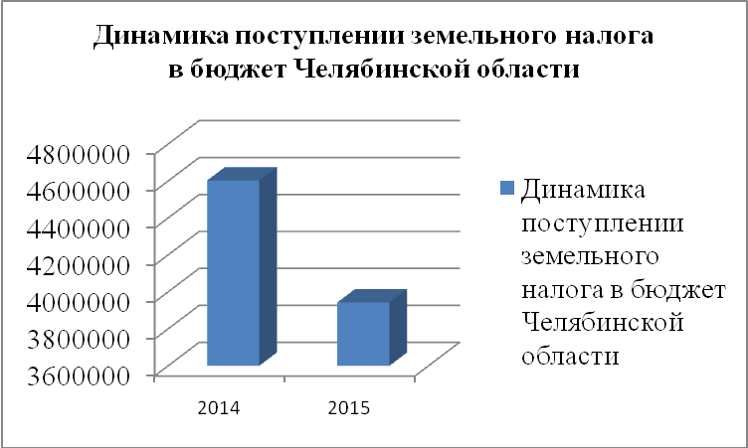

Рисунок 3 - Динамика Поступлении земельного налога в бюджет Челябинской области

С каждым годом сумма налоговых поступлений в бюджет Челябинской области от уплаты земельного налога уменьшается и уменьшается количество приостановлении осуществления кадастрового учета, отказов в кадастровом учете, несмотря на активную постановку на государственный кадастровый учет и регистрацию прав. Этому есть объективные причины: в 2015 году активно переоценивается через суды кадастровая стоимость своих земельных участков, занижая ее. Кадастровая стоимость земельного участка - основа земельного налога, формирующего бюджет.
Оценивая эффективность государственного кадастра недвижимости в Челябинской области. можно отметить, что в ГКН внесено большое количество земельных участков, а также имеется возможность предоставлять сведения из государственного кадастра недвижимости по запросам любых лиц по тем участкам, которые поставлены на кадастровый учет. В связи с тем, что осуществление кадастрового учета носит заявительный характер и не все сведения об объектах недвижимости в области внесены в ГКН, все это влечет недостаточный сбор налога в бюджет с объектов недвижимости, расположенных на данной территории. Для увеличения количества земельного налога возникает необходимость внесения сведений в ГКН оставшихся земельных участках.
ГЛАВА 5 БЕЗОПАСНОСТЬ ЖИЗНЕДЕЯТЕЛЬНОСТИ
5.1 Основы безопасности жизнедеятельности
В условиях научно-технического прогресса, внедрения новых технологий, роста промышленности и производства, значимость безопасных и безвредных условий труда приобретает особую актуальность.
На сегодня в условиях, несоответствующих требованиям норм законодательства по запыленности, загазованности, шуму, вибрации, освещению и другим производственным факторам, работают миллионы людей. Нормативно-правовые акты, принятые в нашей стране, направлены на обеспечение условий труда, отвечающих требованиям сохранения жизни и здоровья работников в процессе трудовой деятельности. Они содержат ряд важных положений, обеспечивающих для работающих гарантии прав на работу в безопасных условиях.
Согласно Трудовому Кодексу РФ, требования охраны труда обязательны при проектировании, строительстве (реконструкции) и эксплуатации объектов, конструировании машин, механизмов и другого оборудования разработки технологических процессов. Устанавливаются правила, процедуры и критерии, направленные на сохранение жизни и здоровья работников в процессе трудовой деятельности.
Несоблюдение работодателями требований охраны труда способствует ухудшению условий труда, повышению уровня производственного травматизма и профессиональных заболеваний, что ухудшает демографическую и экономическую ситуацию в России. Неудовлетворительная организация производства работ работодателями и руководителями подразделений предприятий является основной причиной несчастных случаев на производстве. Согласно трудовому законодательству каждый работник имеет право на работу в безопасных и безвредных условиях труда, обеспечение которых – обязанность работодателя.
Суть работы заключалась в следующем:
а) съемка с помощью спутникового оборудования, тахеометра;
б) обработка данных
Большую часть времени человек находится за обработкой данных, а точнее за ПЭВМ.
Для обеспечения безопасности работников, необходимо определить опасные и вредные производственные факторы.
Факторы, воздействующие на человека, условно разделены на вредные и опасные в соответствии с ГОСТ 12.0.003-74 ССБТ «Опасные и вредные производственные факторы. Классификация».
Опасные и вредные производственные факторы подразделяются по природе действия на следующие группы:
1) физические;
2) химические;
3) биологические;
4) психофизологические.
При работе за персональной электронно-вычислительной машиной (ПЭВМ) в производственном помещении на человека влияют следующие вредные и опасные факторы:
1) Физические:
- повышенная или пониженная температура воздуха рабочей зоны;
- повышенная или пониженная влажность воздуха;
- повышенная или пониженная подвижность воздуха;
- повышенная или пониженная ионизация воздуха;
- повышенное значение напряжения в электрической цепи, замыкание которой может произойти через тело человека;
- повышенный уровень статического электричества;
- повышенный уровень электромагнитных излучений;
- отсутствие или недостаток естественного света;
- недостаточная освещенность рабочей зоны;
- повышенная яркость света;
- пониженная контрастность;
- прямая и отраженная блесткость;
- повышенная пульсация светового потока;
Также к физическим относятся нагрузки, связанные с напряженностью труда:
а) нагрузки интеллектуального характера;
б) сенсорные нагрузки;
в) эмоциональные нагрузки;
г) монотонность нагрузок;
д) режим работы.
Все перечисленные выше факторы оказывают существенное негативное влияние на организм человека, совокупность некоторых из них может привести к различным заболеваниям, так как работа с компьютером характеризуется значительным умственным напряжением и нервно-эмоциональной нагрузкой операторов, высокой напряженностью зрительной работы и достаточно большой нагрузкой на мышцы рук при работе с клавиатурой ПЭВМ. В следующих пунктах будут рассмотрены основные требования к правильной организации работы и методы предотвращения влияний негативных параметров и возникновение тех или иных заболеваний.

5.2 Микроклимат помещений
Микроклимат помещений – состояние внутренней среды помещения, оказывающее воздействие на человека, характеризуемое показателями температуры воздуха и ограждающих конструкций, влажностью и подвижностью воздуха.
Основными показателями, характеризующими микроклимат в производственных помещениях, при выполнении работ на ПЭВМ являются:
а) температура воздуха;
б) относительная влажность воздуха;
в) скорость движения воздуха.
В производственных помещениях, в которых работа на ПЭВМ является основной, должны обеспечиваться оптимальные параметры микроклимата в соответствии с СанПиН 2.2.4.548-96 «Гигиенические требования к микроклимату производственных помещений».
В производственных помещениях, в которых работа с использованием ПЭВМ является основной и связана с нервно-эмоциональным напряжением, должны обеспечиваться оптимальные параметры микроклимата категории работ 1а и 1б в соответствии с действующими санитарно-эпидемиологическими нормативами микроклимата производственных помещений.
К категории 1а относятся работы с интенсивностью энергозатрат до 120 ккал/ч (до 139 Вт), производимые сидя и сопровождающиеся незначительным физическим напряжением, к категории 1б относятся работы с интенсивностью энергозатрат 121-150 ккал/ч (140-174 Вт), производимые сидя, стоя или связанные с ходьбой и сопровождающиеся некоторым физическим напряжением.
Оптимальные микроклиматические условия установлены по критериям оптимального теплового и функционального состояния человека. Они обеспечивают общее и локальное ощущение теплового комфорта в течении 8-часовой рабочей смены при минимальном напряжении механизмов терморегуляции, не вызывают отклонений в состоянии здоровья, создают предпосылки для высокого уровня работоспособности и являются предпочтительными на рабочих местах.
Оптимальные величины показателей микроклимата необходимо соблюдать на рабочих местах производственных помещений, на которых выполняются работы операторского типа, связанные с нервно эмоциональным напряжением.
В таблице 5 указаны оптимальные значения температуры, относительной влажности и скорости движения воздуха в зависимости от периода года и категории работ.

Таблица 5 - Оптимальные величины показателей микроклимата на рабочих местах производственных помещений
Период года | Категория работ по уровню энергозатрат, Вт | Температура воздуха, °С не более | Относительная влажность воздуха, % | Скорость движения воздуха, м/с
Холодный | Iа (до 139)  Iб (140-174) | 22-24  21-23 | 60-40  60-40 | 0,1  0,1
Теплый | Iа (до 139)  Iб (140-174) | 23-25  22-24 | 60-40  60-40 | 0,1  0,1

Допустимые микроклиматические условия установлены по критериям допустимого теплового и функционального состояния человека на период 8-часовой рабочей смены. Они не вызывают повреждений или нарушений состояния здоровья, но могут приводить к возникновению общих и локальных ощущений теплового дискомфорта, напряжению механизмов терморегуляции, ухудшению самочувствия и понижению работоспособности.
Допустимые величины показателей микроклимата устанавливаются в случаях, когда по технологическим требованиям, техническим и экономически обоснованным причинам не могут быть обеспечены оптимальные величины.
Допустимые величины показателей микроклимата на рабочих местах должны соответствовать значениям, приведенным в табл. 2 применительно к выполнению работ различных категорий в холодный и теплый периоды года.
При обеспечении допустимых величин микроклимата на рабочих местах:
- перепад температуры воздуха по высоте должен быть не более 3 °С;
- перепады температуры воздуха по горизонтали, а также ее изменения в течение смены не должны превышать: при категориях работ Iа и Iб – 4 °С.
В таблице 6 указаны допустимые значения температуры, относительной влажности и скорости движения воздуха в зависимости от периода года и категории работ.
Таблица 6 - Допустимые величины показателей микроклимата на рабочих местах производственных помещений
Период года | Категория работ по уровню энергозатрат, ВТ | Температура воздуха, °С |  | Температура  поверхнос-  тей, °С
 |  | диапазон ниже  оптимальных  величин | диапазон выше  оптимальных  величин
Холодный | Iа (до 139)  Iб (140-174) | 20,0-21,9  19,0-20,9 | 24,1-25,0  23,1-24,0 | 19,0-26,0  18,0-25,0
Теплый | Iа (до 139)  Iб (140-174) | 21,0-22,9  20,0-21,9 | 25,1-28,0  24,1-28,0 | 20,0-29,0  19,0-29,0

Для создания требуемых параметров микроклимата в производственном помещении применяют системы вентиляции и кондиционирования воздуха, а также различные отопительные устройства. Вентиляция представляет собой смену воздуха в помещении, предназначенную поддерживать в нем соответствующие метеорологические условия и чистоту воздушной среды.
Вентиляция помещений достигается удалением из них нагретого или загрязненного воздуха и подачей чистого наружного воздуха. Общеобменная вентиляция, предназначенная для обеспечения заданных метеорологических условий осуществляет смену воздуха во всем помещении. Она предназначена для поддержания требуемых параметров воздушной среды во всем объеме помещения.
В настоящее время для поддержания требуемых параметров микроклимата широко применяют установки для кондиционирования воздуха (кондиционирования). Кондиционированием воздуха называется создание и автоматическое поддержание в производственных или бытовых помещениях независимо от внешних метеорологических условий постоянных или изменяющихся по определенной программе температуры, влажности, чистоты и скорости движения воздуха, сочетание которых создает комфортные условия труда или требуется для нормального протекания технологического процесса. Кондиционер – это автоматизированная вентиляционная установка, поддерживающая в помещении заданные параметры микроклимата.
Для поддержания заданной температуры воздуха в помещениях в холодное время года используют водяную, паровую, воздушную и комбинированную системы отопления.
В помещениях, оборудованных ПЭВМ, проводится ежедневная влажная уборка и систематическое проветривание после каждого часа работы на ПЭВМ.

5.3 Производственное освещение
Назначение производственного освещения – обеспечение нормальных зрительных условий для выполнения соответствующего вида работ в производственном помещении.
По типу источника света производственное освещение бывает трех видов:
а) естественное – источником света является солнце (прямой или диффузно рассеянный свет небесного купола);
б) искусственное – искусственные источники света;
в) совмещенное – недостаточное естественное освещение дополняется искусственным.
Недостаточное освещение вызывает постоянное напряжение зрения. При выполнении любых работ недостаточное естественное и искусственное освещение приводит к ослаблению, а иногда и потере зрения, повышенной близорукости, сонливости, апатии и возрастанию вероятности травматизма. Повышенная освещенность слепит, вызывает перевозбуждение нервной системы, снижает работоспособность, при длительном воздействии может привести к заболеваниям глаз, катаракте.
Рабочие столы следует размещать таким образом, чтобы видео дисплейные терминалы были ориентированы боковой стороной к световым проемам, чтобы естественный свет падал преимущественно слева.
Согласно Р.2.2.2006-05 «Руководство по гигиенической оценке факторов рабочей среды и трудового процесса. Критерии и классификация условий труда» естественное освещение оценивается по коэффициенту естественной освещенности (КЕО). При расположении рабочего места в нескольких зонах с различными условиями естественного освещения, в т.ч. и вне зданий, класс условий труда присваивается с учетом времени пребывания в этих зонах в соответствии с методическими указаниями «Оценка освещения рабочих мест».
Искусственное освещение в помещениях для эксплуатации ПЭВМ должно осуществляться системой общего равномерного освещения.
Искусственное освещение оценивается по ряду показателей:
- освещенности рабочей поверхности;
- прямая блесткость;
- коэффициенту пульсации освещенности и другим нормируемым показателям освещения.
Освещенность на поверхности стола в зоне размещения рабочего документа должна быть 300-500 лк. Освещение не должно создавать бликов на поверхности экрана. Освещенность поверхности экрана не должна быть более 300 лк.
Следует ограничивать прямую блесткость от источников освещения, при этом яркость светящихся поверхностей (окна, светильники и др.), находящихся в полезрения, должна быть не более 200 кд/м2. Прямая блескость появляется, если источник света находится непосредственно в поле зрения, отражаясь в зеркальных и полированных поверхностях. Наличие или отсутствие прямой блескости оценивается визуально.
Коэффициент пульсации освещенности при использовании люминесцентных ламп в светильниках общего освещения не должен превышать 5%, что должно обеспечиваться применением высокочастотных пускорегулирующих аппаратов (ВЧ ПРА). При отсутствии светильников с ВЧ ПРА лампы многоламповых светильников или рядом расположенные светильники общего освещения следует включать на разные фазы трехфазной цепи.
В качестве источников света при искусственном освещении следует применять преимущественно люминесцентные лампы типа ЛБ и компактные люминесцентные лампы.
При периметральном расположении компьютеров линии светильников должны располагаться локализовано над рабочим столом ближе к его переднему краю, обращенному к оператору.Также на рабочих местах должны контролироваться визуальные параметры ВДТ, которые приведены в таблице 7.
Таблица 7 - Визуальные параметры ВДТ, контролируемые на рабочих местах
Параметры | Допустимые значения
Яркость белого поля | не менее 35 кд/кв.м
Неравномерность яркости рабочего поля | не более +/- 20%
Контрастность (для монохромного режима) | не менее 3:1
Временная нестабильность изображения | не должна фиксироваться
Пространственная нестабильность изображения (дрожание) | не более 2 х 1Е (-4L) где L – проектное расстояние наблюдения, мм

Для обеспечения нормируемых значений освещенности в помещениях для использования ПЭВМ следует проводить чистку стекол оконных рам и светильников не реже двух раз в год и проводить своевременную замену перегоревших ламп.
Для освещения помещений с ПЭВМ следует применять светильники с зеркальными параболическими решетками, укомплектованными электронными пуско - регулирующими аппаратами. Допускается использование многоламповых светильников с электромагнитными пуско-регулирующими аппаратами, состоящими из равного числа опережающих и отстающих ветвей.
Применение светильников без рассеивателей и экранирующих решеток не допускается.

5.4 Производственный шум
Под шумом как гигиеническим фактором принято подразумевать совокупность слышимых звуков, неблагоприятно воздействующих на организм, мешающих его работе и отдыху.
Нормирование шума осуществляется согласно ГОСТ 12.1.003-83 «ССБТ. Шум. Общие требования безопасности»; ГОСТ 12.1.029-80 «ССБТ. Средства и методы защиты от шума. Классификация».
По временным характеристикам различают постоянные и непостоянные шумы.
Для работы за ПЭВМ характерны непостоянные шумы, уровень звука которого за 8-часовой рабочий день (рабочую смену) изменяется во времени более чем на 5дБА при измерениях на временной характеристике «медленно» шумомера по ГОСТ 17187-81.
В соответствии с таблицей 8 и таблицей 9, оценка непостоянного шума ведется по двум параметрам – эквивалентный уровень звука и максимальный уровень звука.
Таблица 8 - Допустимые уровни звукового давления, уровни звука и эквивалентные уровни звука для основных наиболее типичных видов трудовой деятельности и рабочих мест
Вид трудовой деятельности, рабочее место | Уровни звука и эквивалентные уровни звука (дБА) | Максимальный уровень звука,дБА
Творческая деятельность, руководящая работа с повышенными требованиями, научная деятельность, конструирование и проектирование, программирование, преподавание и обучение, врачебная | 50 | 110
Продолжение таблицы 8
деятельность: рабочие места в помещениях дирекции,проектно-конструкторских бюро;
расчетчиков, программистов вычислительных машин, в лабораториях для теоретических работ и обработки данных, приема больных в здравпунктах

Таблица 9 - Предельно допустимые уровни звука и эквивалентные уровни звука на рабочих местах для трудовой деятельности разных категорий тяжести и напряженности в дБА.
Категория напряженности трудового процесса | Категория тяжести трудового процесса
 | легкая физ.  нагрузка | средняя физ. нагрузка | тяжелый труд 1 степени | тяжелый труд 2 степени | тяжелый труд 3 степени
Напряженность легкой степени | 80 | 80 | 75 | 75 | 75
Напряженность средней степени | 70 | 70 | 65 | 65 | 65
Напряженный труд 1 степени | 60 | 60 | - | - | -
Напряженный труд 1 степени | 50 | 50 | - | - | -

Источниками шума в производственном помещении при работе с ПЭВМ могут являться:
а) системный блок;
б) многофункциональное устройство (принтер, сканер, копир);
в) находящийся в помещении персонал;
г) устройство кондиционирования и вентиляции.
Воздействие шума на организм человека приводит к:
- переутомлению и головной боли;
- снижению функций слухового анализатора;
- расстройству центральной нервной системы и другое.
При организации рабочего места следует принимать все необходимые меры по снижению шума. Воздействующего на человека на рабочих местах, до значений не превышающих допустимые. Для снижения уровня шума в помещениях, в которых эксплуатируется ПЭВМ и видео дисплейные терминалы (ВДТ), как правило, применяют метод акустической обработки помещения, используя для его отделки звукопоглащающие материалы с максимальными коэффициентами звукопоглощения в интервале частот 500-8000 Гц. Снизить уровень шума впомещении можно так же, используя для печати лазерные принтеры.

5.5 Требования к рабочим местам
При размещении рабочих мест с ПЭВМ расстояние между рабочими столами с видеомониторами (в направлении тыла поверхности одного видеомонитора и экрана другого видеомонитора), должно быть не менее 2,0 м, а расстояние между боковыми поверхностями видеомониторов - не менее 1,2 м.
Рабочие места с ПЭВМ при выполнении творческой работы, требующей значительного умственного напряжения или высокой концентрации внимания, рекомендуется изолировать друг от друга перегородками высотой 1,5-2,0 м.
Конструкция рабочего стола должна обеспечивать оптимальное размещение на рабочей поверхности используемого оборудования с учетом его количества и конструктивных особенностей, характера выполняемой работы. При этом допускается использование рабочих столов различных конструкций, отвечающих современным требованиям эргономики. Поверхность рабочего стола должна иметь коэффициент отражения 0,5-0,7.
Высота рабочей поверхности стола для взрослых пользователей должна регулироваться в пределах 680-800 мм; при отсутствии такой возможности высота рабочей поверхности стола должна составлять 725 мм.
Конструкция рабочего стула (кресла) должна обеспечивать поддержание рациональной рабочей позы при работе на ПЭВМ, позволять изменять позу с целью снижения статического напряжения мышц шейно-плечевой области и спины для предупреждения развития утомления.
Рабочее место пользователя ПЭВМ следует оборудовать подставкой для ног, имеющей ширину не менее 300 мм, глубину не менее 400 мм, регулировку по высоте в пределах до 150 мм и по углу наклона опорной поверхности подставки до 20°. Поверхность подставки должна быть рифленой и иметь по переднему краю бортик высотой 10 мм.
Источниками ЭМП являются: ПЭВМ, принтеры, сканеры, модемы, сетевые устройства, блоки бесперебойного питания, ВДТ и т.д.
На рабочем месте пользователя ПЭВМ у видеомонитора наблюдается повышенный уровень электростатического поля. На человека влияют искусственные статические электрические поля. Разряды статического поля создают неприятные субъективные ощущения (испуг, боязнь работы с оборудованием). Особенно чувствительны к электрическим полям центральная нервная и сердечнососудистая система.
Электромагнитные поля оказывают биологическое воздействие:
1) тепловой эффект (локальный перегрев отдельных органов);
2) нарушение центральной нервной и сердечнососудистой системы (аритмия, давление);
3) изменение состава крови (лейкопения, лимфопения);
4) нарушение в эндокринной системе (зоб, нарушение функциональности половых желез).
Временные допустимые уровни ЭМП, создаваемых ПЭВМ на рабочих местах пользователей приведены в таблице 10.
Таблица 10 - Временные допустимые уровни ЭМП, создаваемых ПЭВМ на рабочих местах
Наименование параметров |  | ВДУ
Напряженность электрического поля | в диапазоне частот 5 Гц - 2 кГц | 25 В/м
 | в диапазоне частот 2 кГц - 400 кГц | 2,5 В/м
Плотность магнитного потока | в диапазоне частот 5 Гц - 2 кГц | 250 нТл
 | в диапазоне частот 2 кГц - 400 кГц | 25 нТл
Напряженность электростатического поля |  | 15 В/м

Меры по уменьшению негативного воздействия ЭМП является заземление. Заземление - (зануление) ПЭВМ (заземление влияет на уменьшение электрической составляющей не только на ПЭВМ, но и розетки). Защитное действие заземления основано на двух принципах:
1) Уменьшение до безопасного значения разности потенциалов между заземляемым проводящим предметом и другими проводящими предметами, имеющими естественное заземление;
2) Отвод тока утечки при контакте заземляемого проводящего предмета с фазным проводом. В правильно спроектированной системе появление тока утечки приводит к немедленному срабатыванию защитных устройств.
Таким образом, заземление наиболее эффективно только в комплексе с использованием устройств защитного отключения. В этом случае при большинстве нарушений изоляции потенциал на заземленных предметах не превысит опасных величин. Более того, неисправный участок сети будет отключен в течение очень короткого времени.
В офисном помещении причинами поражений электрическим током могут быть: случайные прикосновения, поражения при поврежденной изоляции и т. п., вследствие ошибочного включения установки, находящейся под напряжением и т.п.
Опасное и вредное воздействия на людей электрического тока, электрической дуги и электромагнитных полей проявляются в виде электротравм и профессиональных заболеваний. Степень опасного и вредного воздействия на человека электрического тока, электрической дуги и электромагнитных полей зависит от:
- рода и величины напряжения и тока;
- частоты электрического тока;
- пути тока через тело человека;
- продолжительности воздействия электрического тока или электромагнитного поля на организм человека;
- условий внешней среды.
Нормируемое значение напряжения прикосновения и токов через тело человека в электрических оборудованиях до 1000 В устанавливаются в соответствии с предельно допустимыми уровнями воздействия на человека токов и напряжений прикосновения, которые приведены в таблице 11 и таблице 12.
Таблица 11 - Напряжения прикосновения и токи, протекающие через тело человека при нормальном (неаварийном) режиме электрического оборудования
Род тока | U, В | I, мА
не более
Переменный, 50 Гц | 2,0 | 0,3

Таблица 12 - Предельно допустимые значения напряжений прикосновения и токов при аварийном режиме бытовых электрических приборов напряжением до 1000 В
Род тока | Номируемая  величина | Предельно допустимые значения, не более, при продолжительности воздействия тока t, с
Продолжение таблицы 12
 |  | 00,1-0,08 | 0,1 | 00,2 | 00,3 | 00,4 | 00,5 | 00,6 | 00,7 | 00,8 | 00,9 | 11,0 | св. 1,0
Переменный  50 Гц | U, В  I, мА | 5550 | 3340 | 1160 | 1135 | 1120 | 1105 | 995 | 885 | 775 | 770 | 660 | 220
 |  | 50 | 400 | 190 | 160 | 140 | 125 | 105 | 90 | 75 | 65 | 50 | 6

Для обеспечения защиты от случайного прикосновения к токоведущим частям необходимо применять следующие способы и средства:
-защитные оболочки;
- защитные ограждения (временные или стационарные);
- безопасное расположение токоведущих частей;
- изоляцию токоведущих частей (рабочую, дополнительную, усиленную, двойную);
- изоляцию рабочего места;
- малое напряжение;
- защитное отключение;
- предупредительная сигнализация, блокировка, знаки безопасности.
Помещения, где размещаются рабочие места с ПЭВМ, должны быть оборудованы защитным заземлением (занулением) в соответствии с техническимитребованиями по эксплуатации. В качестве заземляющих устройств электронных приборов в первую очередь должны быть использованы естественные заземлители.

5.6 Пожарная безопасность на полигонах ТБО
На полигонах ТБО главными способами профилактики возгорания и тушенияпожаров являются требования «Инструкции по проектированию,эксплуатации и рекультивации полигонов для твердых бытовых отходов».
ЗАКЛЮЧЕНИЕ
Особое значение в ведении государственного кадастра недвижимости имеет государственный кадастровый учет объектов недвижимости, при выполнении которого осуществляется внесение сведений, в результате чего каждый объект недвижимости получает такие характеристики, которые позволяют однозначно выделить его из других объектов недвижимости и осуществить его качественную и экономическую оценки, признать факт его существования государством.
В научной работе рассмотрена технология осуществления государственного кадастрового учета. Вся имеющаяся информация и документация дают полное представление об осуществлении государственного кадастрового учета на территории Челябинской области в современных условиях.
Определяя экономическую эффективность ГКН исходили из его основных функций: учетной, информационной и фискальной. В процессе написания работы выявлены основополагающие проблемы осуществления кадастрового.
В данное время ГКН находится на стадии развития, для повышения эффективности ГКН имеющиеся проблемы решаются. По мере внесения, дополнения сведений об объектах недвижимости в государственный кадастр недвижимости, система кадастрового учета и соответственно регистрация прав будет становиться более эффективной.
Наличие целостной системы управления земельными ресурсами страны, составной частью которой является государственный кадастр недвижимости, создает необходимые гарантии прав, позволяет планировать деятельность, исходя из зафиксированных характеристик объектов недвижимости. Тем самым создается необходимая ясность в отношениях по распоряжению объектами недвижимости, повышается инвестиционная привлекательность объектов по сравнению с иными вариантами инвестирования, снижаются издержки при проведении сделок с объектами недвижимости, что делает рынок недвижимости более мобильным.
Органы власти посредством ведения государственного кадастра недвижимости упорядочивают отношения по поводу использования недвижимости, получают необходимую информацию о тенденциях в поведении пользователей недвижимостью, тенденциях развития рынка земли и иной недвижимости, что дает им возможность принимать управленческие решения, корректировать их, а при необходимости изменять свою политику коренным образом.
Актуальными направлениями по совершенствованию системы государственного кадастрового учета объектов недвижимости, являются: продолжение работ по разработке и принятию нормативно-правовой базы, в том числе обеспечивающей введение в действие норм и правил создания и ведения государственного кадастра недвижимости, формирования объектов кадастрового учета, а также развитие института налоговой оценки объектов недвижимости; реализация переходных процессов по переносу информационных ресурсов из ранее созданных кадастров и реестров в базы данных государственного кадастра недвижимости.
Кадастр недвижимости становится не просто частью информационной системой, но и трамплином к созданию цивилизованного рынка недвижимости, гарантом собственности на землю и эффективного целевого использования земельных ресурсов.
В соответствии с распоряжениемПравительства Российской Федерации от 1 декабря 2012 г. №2236-р утвержден план мероприятий("дорожная карта") «Повышение качества государственных услуг в сфере государственного кадастрового учета недвижимого имущества и государственной регистрации прав на недвижимое имущество и сделок с ним».
Данная "дорожная карта" направлена на оптимизацию процедуры государственного кадастрового учета, формирование достоверного Единого государственного реестра недвижимости и организует условия для проведения реформы налоговой системы, позволят снизить риски предпринимателей и граждан, а также повысить устойчивость рынка недвижимости в целом.
Меры, предусмотренные «дорожной картой», позволят существенно повысить достоверность сведений Единого государственного реестра прав на недвижимое имущество и сделок с ним, государственного кадастра недвижимости и созданного в будущем путем их объединения Единого государственного реестра недвижимости. В результате этой деятельности к 2018 году будет создан единый государственный информационный ресурс в сфере недвижимости. Это позволит снизить риски операций на рынке недвижимости и повысить капитализацию активов, что неизбежно улучшит инвестиционный климат в Российской Федерации.

СПИСОК ЛИТЕРАТУРЫ
Нормативно-правовые акты
- Конституция Российской Федерации. Принята всенародным голосованием 12.12.1993 (с учетом поправок, внесенных Законами РФ о поправках к Конституции РФ от 21.07.2014 N11-ФКЗ) //Собрание законодательства РФ. – 21.07.2014. - № 11, Режим доступа: http://biblioclub.ru/index.php?page=book_view_red&book_id=53604 (дата обращения 04.12.2015г.);
- Водный кодекс Российской Федерации [Электрон. ресурс]: от 03.06.2006 №74 – ФЗ (в ред. от 24.07.2015) // КонсультантПлюс. Электрон. текст. дан. – Режим доступа: локальная сеть ЮУИУИЭ. – (дата обновления 15.09.2015);
- Градостроительный кодекс Российской Федерации [Электрон. ресурс]: от29.12.2004 № 190 – ФЗ (в ред. от 19.10.2015) // КонсультантПлюс. Электрон. текст.дан. - Режим доступа: локальная сеть ЮУИУИЭ. – (дата обновления 30.11.2015);
- Гражданский кодекс Российской Федерации [Электрон. ресурс]: от30.11.1994 № 51 – ФЗ (в ред. от 02.11.2013) // КонсультантПлюс. Электрон. текст.дан. - Режим доступа: локальная сеть ЮУИУИЭ. – (дата обновления 15.09.2015);
- Жилищный кодекс Российской Федерации [Электрон. ресурс]: от 29.12.2004 № 188 – ФЗ (в ред. от 30.08.2015) // КонсультантПлюс. Электрон. текст. дан. – Режим доступа: локальная сеть ЮУИУИЭ. – (дата обновления 15.09.2015);
- Земельный кодекс Российской Федерации [Электрон. ресурс]: от 25.10.2001№ 136 – ФЗ (в ред. от 19.10.2015) // КонсультантПлюс. Электрон. текст. дан.;
- Земельный кодекс Российской Федерации от 25.10.2001. - № 136 – ФЗ // Собрание законодательства Российской Федерации. - 2014. - № 46. // КонсультантПлюс. - Электрон. текст. дан. – Режим доступа: локальная сеть ЮУИУИЭ. – (дата обращения 12.03.2014);
- О государственном кадастре недвижимости [Электрон. ресурс]: Федеральный Закон РФ от 24.07.2007 г. № 221-ФЗ // КонсультантПлюс. – Электрон. текст. дан. – Режим доступа: локальная сеть ЮУИУИЭ.;
- О государственной регистрации прав на недвижимое имущество и сделки с ним [Электрон. ресурс]: Федеральный Закон РФ от 21.07.1997 г. № 122-ФЗ // КонсультантПлюс. – Электрон. текст. дан. – Режим доступа: локальная сеть ЮУИУИЭ.;
- О землеустройстве [Электрон. ресурс]: Федеральный Закон РФ от 18.06.2001 г. № 78-ФЗ // КонсультантПлюс. – Электрон. текст. дан. – Режим доступа: локальная сеть ЮУИУИЭ. – (дата обращения 12.03.2014);
- Порядок ведения Государственного кадастра недвижимости [Электрон. ресурс]: Приказ Министерства экономического развития РФ от 04.02.2010 г. № 42// КонсультантПлюс. – Электрон. текст. дан. – Режим доступа: локальная сеть ЮУИУИЭ.;

Научная и методическая литература
а) основная литература
12. Варламов А.А. Земельный кадастр : учебник для студ. вузов. В 6 т.Т.5. Оценка земли и иной недвижимости [Текст] / А. А. Варламов, А. В. Севостьянов. - М. :КолосС, 2008. - 264 с. - (Учебники и учебные пособия для студентов высших учебных заведений)
    - Золотова, Е. В. Геодезия с основами кадастра : учебник [Текст] / Е. В. Золотова. - М. : Акад. проект, 2012. - 413 с. - (Gaudeamus). – Гриф
    - Коростелев, С. П. Кадастровая оценка недвижимости [Электронный ресурс] / С. П. Коростелев. - М.: Маросейка, 2010. - 357 с. - 978-5-903271-53-5. Режим доступа: http://www.biblioclub.ru/index.php?page=book&id=96128 (дата обращения 03.12.2013).
    - Скалабан, В. Д. Агроэкологические данные земельного кадастра в стратегии устойчивого развития России [Электронный ресурс] / В. Д. Скалабан. - М.: Академический проект, 2009. - 272 с. - 978-5-8291-1170-0. Режим доступа: http://www.biblioclub.ru/index.php?page=book&id=143121 (дата обращения 06.12.2013).
    - Нагаев, Р. Т. Недвижимость. Землеустройство и кадастр недвижимости. Градостроительство и архитектура. Экономика недвижимости и земельное право :энцикл. словарь : учеб. пособие для студ. вузов [Текст] / Р. Т. Нагаев. - 5-е изд., перераб. и доп. - М. : Экономика, 2008. - 1199 с. – Гриф
    - Слезко, В. В.Землеустройство и управление землепользованием : учеб. пособие для студ. вузов [Текст] / В. В. Слезко, Е. В. Слезко, Л. В. Слезко. - М. : ИНФРА-М, 2013. - 202 с. - (Высшее образование - бакалавриат) – Гриф;
    - Этенко, В. П. Менеджмент в архитектуре : учебник. Ч. 2. Основы методики управления архитектурным проектом [Текст] / В. П. Этенко ; Государственный университет по землеустройству. - 3-е изд. - М. :URSS, 2014. - 222 с.

б) дополнительная литература
    - Алакоз В.В. Дорожная карта кадастра [Текст] / В. В. Алакоз // Землеустройство, кадастр и мониторинг земель. - 2013. - №6. - С. 25-28
    - Золотова, Е. В. Основы кадастра. Территориальные информационные системы : учебник [Текст] / Е. В. Золотова. - М. : Акад. проект, 2012. - 414 с. - (Gaudeamus). – Гриф
    - Калинин, Н. И. Правовое обеспечение устойчивого развития сельских территорий / Н. И. Калинин // Землеустройство, кадастр и мониторинг земель. - 2013. - №4. - С. 22-29
    - Липски, С. А. Рациональное использование сельскохозяйственных угодий как важный фактор обеспечения продовольственной безопасности [Текст] / С. А. Липски // Землеустройство, кадастр и мониторинг земель. - 2013. - №3. - С. 15-20
    - Скачкова М.Е. Землеустроительная экспертиза как инструмент для разрешения земельных споров [Текст] / М. Е. Скачкова, М. В. Шмидт // Землеустройство, кадастр и мониторинг земель. - 2013. - №4. - С. 62-67
    - Скачкова, М. Е. Техническая инвентаризация и постановка на государственный кадастровый учет геодезических сетей на примере Санкт-Петербурга [Текст] / М. Е. Скачкова // Землеустройство, кадастр и мониторинг земель. - 2013. - №3. - С. 36-42
    - Трофимова Н.О. О государственном кадастре недвижимости [Текст] / Н. О. Трофимова // Налоговый вестник. - 2008. - №11. - С. 80-86
    - Шеляков И.М. К вопросу об управлении земельными ресурсами [Текст] / И. М. Шеляков, И. Д. Стафийчук, Г. Р. Губайдуллина // Землеустройство, кадастр и мониторинг земель. - 2013. - №4. - С. 30-37
ПРИЛОЖЕНИЕ А - Межевой план

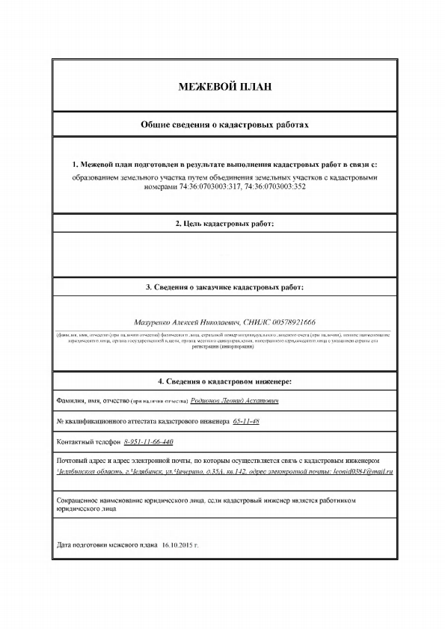Таблица А.1 - Межевой план
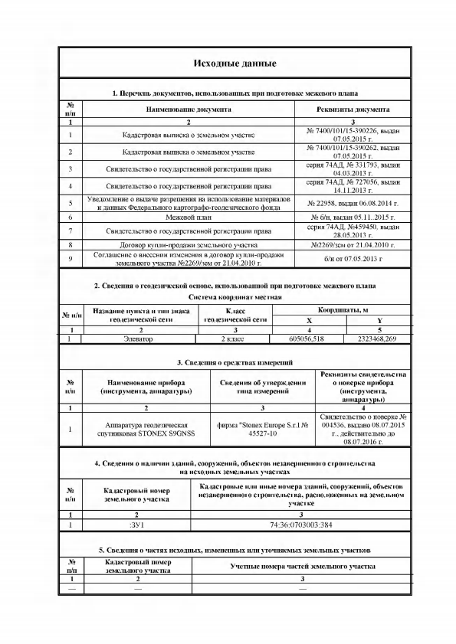Продолжение таблицы А.1
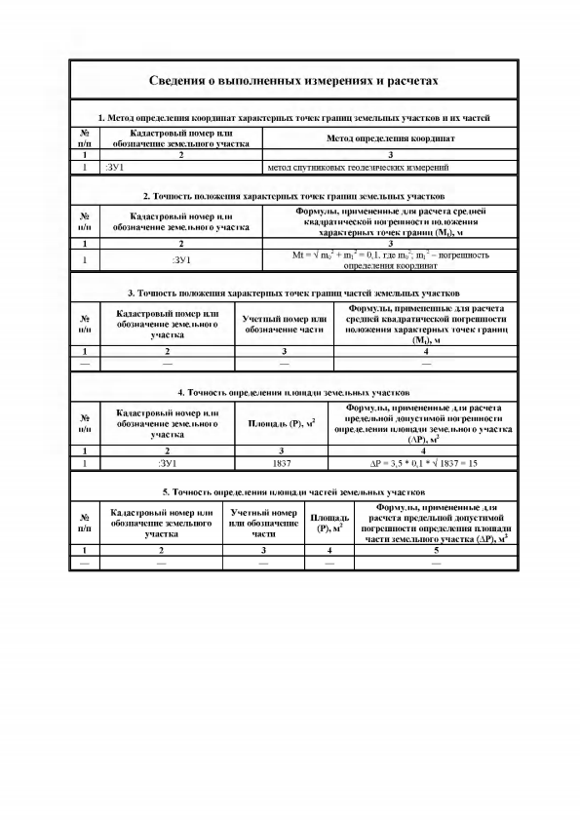 Продолжение таблицы А.1
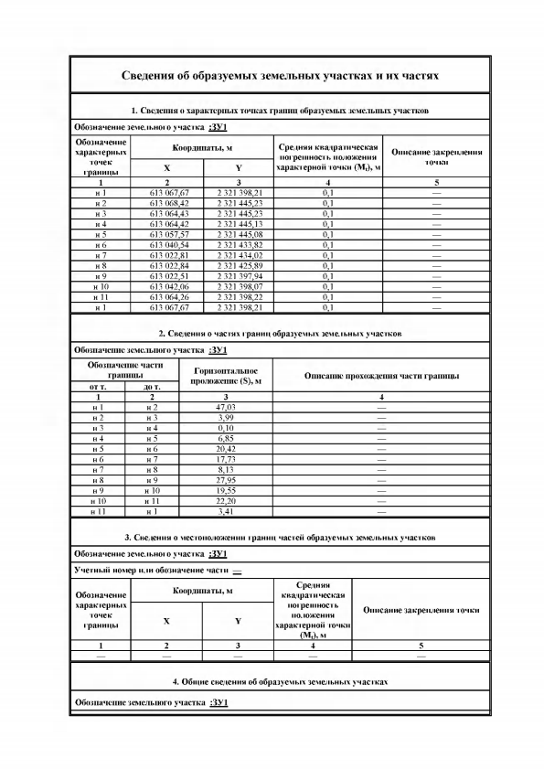 Продолжение таблицы А.1
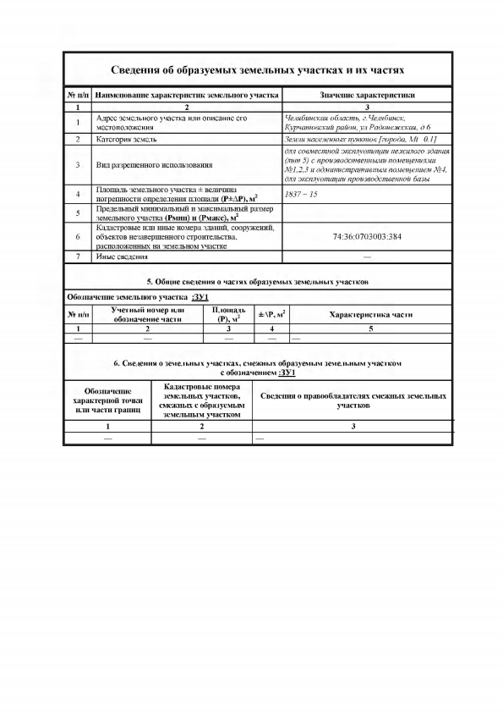 Продолжение таблицы А.1
Продолжение таблицы А.1
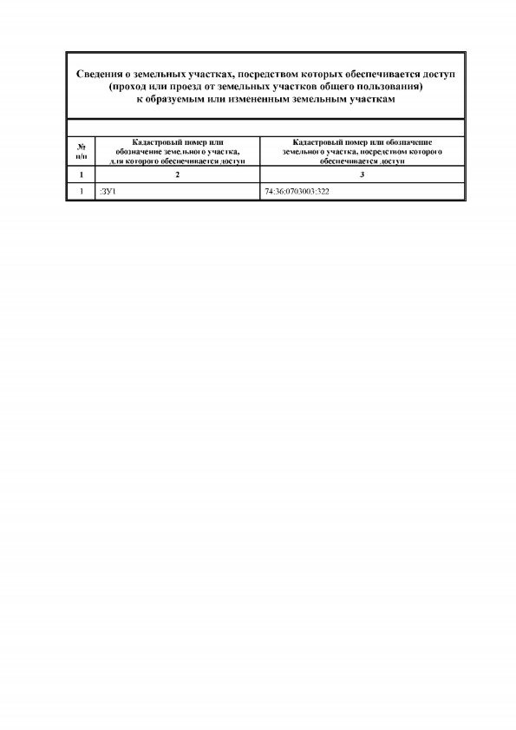
Продолжение таблицы А.1
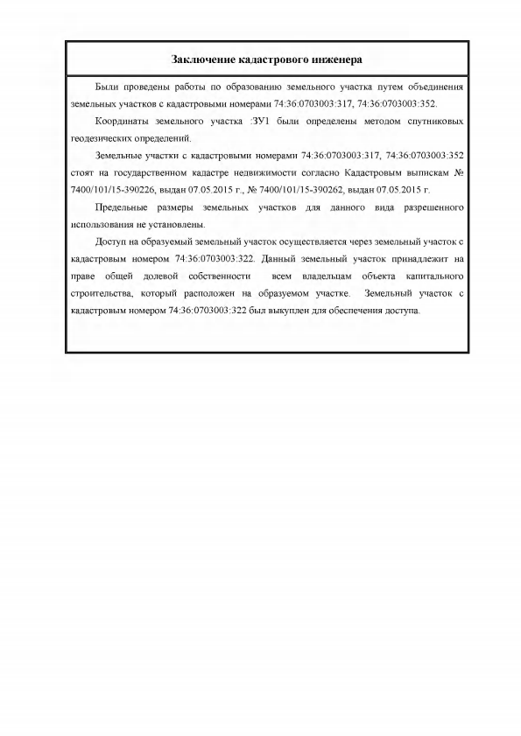
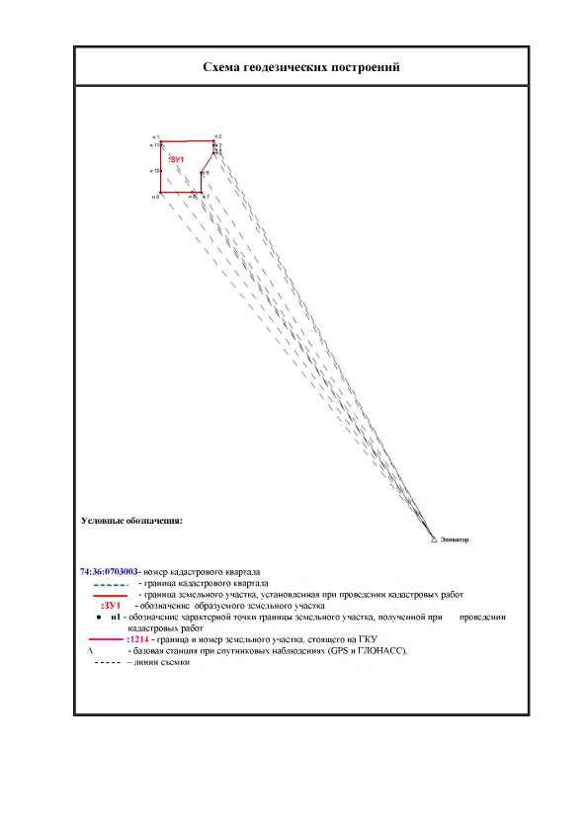Продолжение таблицы А.1
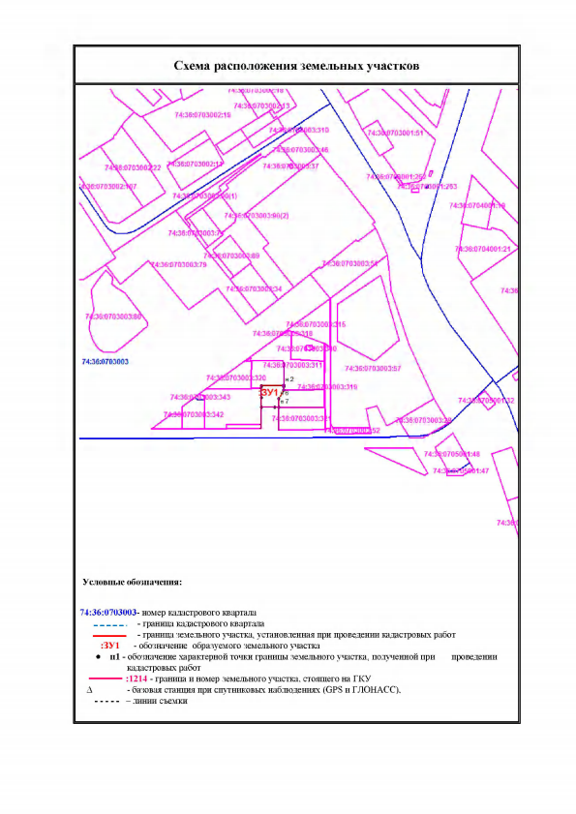Продолжение таблицы А.1
Продолжение таблицы А.1
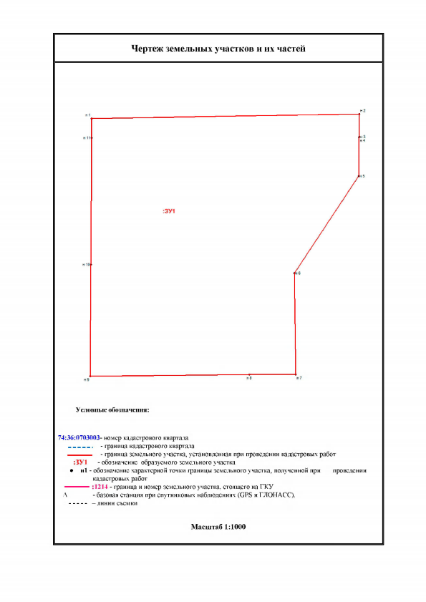
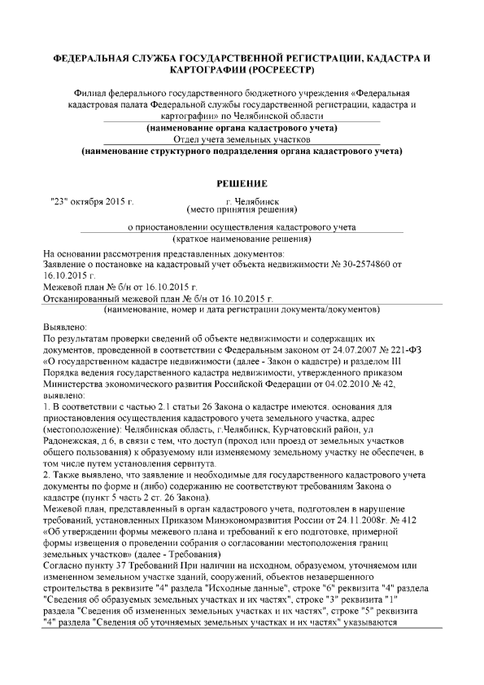ПРИЛОЖЕНИЕ Б - Решение о приостановлении осуществления кадастрового учета
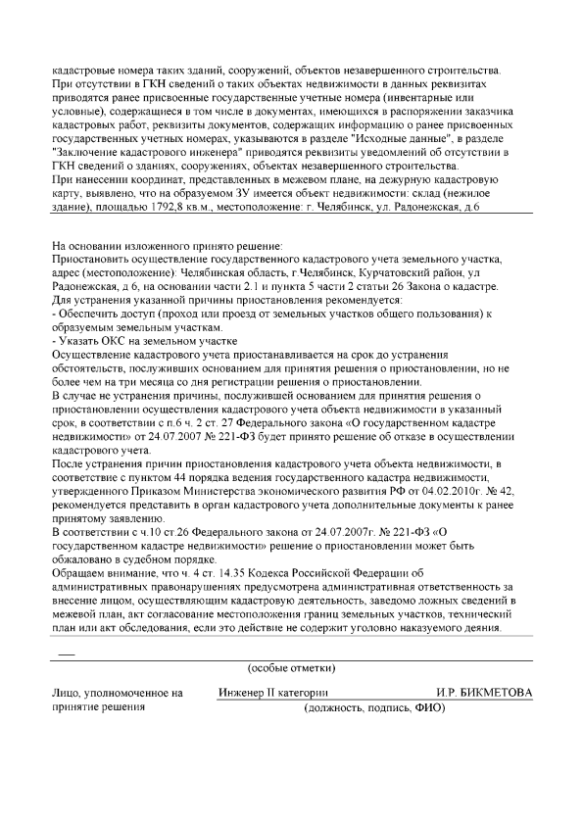
ПРИЛОЖЕНИЕ В - Образцы решении о приостановлении осуществления
кадастрового учета и решении об отказе в кадастровом учете

Образец №1
По результатам проверки сведений об объекте недвижимости и содержащих их документов, проведенной в соответствии с Федеральным законом от 24.07.2007г. №221-ФЗ «О государственном кадастре недвижимости» (далее – Закон о кадастре) и разделом III Порядка ведения государственного кадастра недвижимости, утвержденного приказом Министерства экономического развития Российской Федерации от 04.02.2010г. №42 (далее — Порядок ведения ГКН),
Выявлено:
- В соответствии с пунктом 1 части 2 статьи 26 Закона о кадастре имеются основания для приостановления в осуществлении государственного кадастрового земельного участка (далее - ЗУ) с кадастровым номером (далее - КН) 74:36:0702001:1020, расположенного Челябинская область, г Челябинск,,,,, в связи с тем, что имеются противоречия между сведениями об объекте недвижимости, содержащимися в представленных заявителем для осуществления такого кадастрового учета документах, и кадастровыми сведениями о данном объекте недвижимости, а именно:
В акте согласования местоположения границ по границе «от т.3 до т.4» включены сведения о ЗУ с КН 74:36:0702013:799, тогда как в актуальной базе государственного кадастра недвижимости (далее - ГКН) сведения о ЗУ с данным КН отсутствуют.
Решение:
Приостановить осуществление государственного кадастрового учета ЗУ с КН 74:36:0702001:1020, расположенного Челябинская область, г Челябинск,,,,,, на основании пункта 1 части 2 статьи 26 Закона о кадастре по заявлению от 14.02.2014г. №74-0-1-128/3036/2014-1018.
Для устранения указанной причины приостановления рекомендуется:
2) Уточнить и исправить КН смежного ЗУ по границе «от т.3 до т.4», в случае необходимости провести согласование границ в соответствии с требованиями земельного законодательства.
Осуществление кадастрового учета приостанавливается на срок до устранения обстоятельств, послуживших основанием для принятия решения о приостановлении, но не более чем на три месяца со дня регистрации решения о приостановлении.
После устранения причин приостановления кадастрового учета объекта недвижимости, в соответствие с пунктом 44 Порядка ведения ГКН, рекомендуется представить в орган кадастрового учета дополнительные документы к ранее принятому заявлению.
В случае не устранения причины, послужившей основанием для принятия решения о приостановлении осуществления кадастрового учета объекта недвижимости в указанный срок, в соответствии с пункта 6 части 2 статьи 27 Закона о кадастре будет принято решение об отказе в осуществлении кадастрового учета.
Решение о приостановлении осуществления кадастрового учета согласно части 10 статьи 26 Закона о кадастре может быть обжаловано в судебном порядке.

Образец №2
По результатам проверки сведений об объекте недвижимости и содержащих их документов, проведенной в соответствии с Федеральным законом от 24.07.2007г. №221-ФЗ «О государственном кадастре недвижимости» (далее – Закон о кадастре) и разделом III Порядка ведения государственного кадастра недвижимости, утвержденного приказом Министерства экономического развития Российской Федерации от 04.02.2010г. №42,
Выявлено:
- В соответствии с пунктом 2 части 2 статьи 26 Закона о кадастре имеются основания для приостановления в осуществлении государственного кадастрового учета земельного участка (далее — ЗУ) с кадастровым номером (далее — КН) 74:09:1103037:4, расположенного Челябинская область, р-н Каслинский, г Касли,,, в связи с тем, что одна из границ ЗУ, о кадастровом учете которого представлено заявление, пересекает границы другого ЗУ, сведения о котором содержатся в государственном кадастре недвижимости.
А именно: границы контура 1 формируемого ЗУ пересекают границы ЗУ, проходящего по заявлению от 10.09.2014г. №30-1340418 (межевой план выполнен кадастровым инженером К.) (принято решение о приостановлении учета от 27.09.2014г. №Ф7400/13-141348).
Возможной причиной возникновения наложения границ объектов недвижимости является Ошибка, допущенная при выполнении кадастровых работ в отношении ЗУ, проходящего по заявлению от 10.09.2014г. №30-1340418 или в отношении ЗУ, о кадастровом учете которого подано заявление.
Решение:
Приостановить осуществление государственного кадастрового учета ЗУ, с КН 74:09:1103037:4, расположенного Челябинская область, р-н Каслинский, г Касли,,, на основании пункта 2 части 2 статьи 26 Закона о кадастре по заявлению от 25.09.2014г. №35-1140876.
Для устранения указанной причины приостановления рекомендуется:
- провести повторно кадастровые работы в отношении ЗУ, о кадастровом учете которого подано заявление.
Осуществление кадастрового учета приостанавливается на срок до устранения обстоятельств, послуживших основанием для принятия решения о приостановлении, но не более чем на три месяца со дня регистрации решения о приостановлении.
После устранения причин приостановления кадастрового учета объекта недвижимости, в соответствие с пунктом 44 порядка ведения государственного кадастра недвижимости, утвержденного Приказом Министерства экономического развития РФ от 04.02.2010г. № 42, рекомендуется представить в орган кадастрового учета дополнительные документы к ранее принятому заявлению.
В случае не устранения причины, послужившей основанием для принятия решения о приостановлении осуществления кадастрового учета объекта недвижимости в указанный срок, в соответствии с пунктом 6 части 2 статьи 27 Закона о кадастре недвижимости» будет принято решение об отказе в осуществлении кадастрового учета.
Решение о приостановлении осуществления кадастрового учета согласно части 10 статьи 26 Закона о кадастре может быть обжаловано в судебном порядке.
Обращаем внимание, что частью 4 статьи 14.35 Кодекса Российской Федерации об административных правонарушениях предусмотрена административная ответственность за внесение лицом, осуществляющим кадастровую деятельность, заведомо ложных сведений в межевой план, акт согласование местоположения границ земельных участков, технический план или акт обследования, если это действие не содержит уголовно наказуемого деяния.

Образец №3
По результатам проверки сведений об объекте недвижимости и содержащих их документов, проведенной в соответствии с Федеральным законом от 24.07.2007г. №221-ФЗ «О государственном кадастре недвижимости» (далее – Закон о кадастре) и разделом III Порядка ведения государственного кадастра недвижимости, утвержденного приказом Министерства экономического развития Российской Федерации от 04.02.2010г. №42 (далее — Порядок ведения ГКН),
Выявлено:
В соответствии с пунктом 4 части 2 статьи 26 Закона о кадастре имеются основания для приостановления в осуществлении государственного кадастрового учета земельного участка (далее – ЗУ) с кадастровым номером (далее — КН) 74:09:0807002:2 расположенного: Челябинская область, р-н Каслинский,,, в связи с тем, что не представлены необходимые для кадастрового учета документы, а именно:
В составе документов, предоставленных для осуществления государственного кадастрового учета отсутствует документ, подтверждающий полномочия С. обращаться с заявлением о государственном кадастровом учете изменений ЗУ с КН 74:09:0807002:2 и согласовывать соответствующую границу от точки н1 до точки н1.
Таким документом является Свидетельство на право собственности на землю от 12.09.1994г. №807, указанное в Исходных данных либо Постановление о предоставлении данного ЗУ в бессрочное пользование или в пожизненное наследуемое владение.
Дополнительно сообщаем, что согласно сведениям государственного кадастра недвижимости документ-основание права на ЗУ с КН 74:09:0807002:2 - Постановление Администрации г.Касли и р-на №108 от 06.03 2000г., правообладатель — С.
Обращаем внимание, что согласно части 4 статьи 14.35 Кодекса Российской Федерации об административных правонарушениях предусмотрена административная ответственность за внесение лицом, осуществляющим кадастровую деятельность, заведомо ложных сведений в межевой план, акт согласования местоположения границ ЗУ, технический план или акт обследования, если это действие не содержит уголовно наказуемого деяния.
На основании изложенного принято решение:
Приостановить осуществление государственного кадастрового учета ЗУ с КН 74:09:0807002:2 расположенного: Челябинская область, р-н Каслинский,,, на основании пункта 4 части 2 статьи 26 Закона о кадастре по заявлению от 29.05.2014г. №30-1016391.
Для устранения причины приостановления рекомендуется предоставить в орган кадастрового учета документ, подтверждающий наличие у гражданина ранее возникшего права на ЗУ с КН 74:09:0807002:2
Осуществление кадастрового учета приостанавливается на срок до устранения обстоятельств, послуживших основанием для принятия решения о приостановлении, но не более чем на три месяца со дня регистрации решения о приостановлении.
После устранения причин приостановления кадастрового учета объекта недвижимости, в соответствие с пунктом 44 порядка ведения ГКН, рекомендуется представить в орган кадастрового учета дополнительные документы к ранее принятому заявлению.
В случае не устранения причины, послужившей основанием для принятия решения о приостановлении осуществления кадастрового учета объекта недвижимости в указанный срок, в соответствии с пунктом 6 части 2 статьи 27 Закона о кадастре будет принято решение об отказе в осуществлении кадастрового учета.
Решение о приостановлении осуществления кадастрового учета согласно части 10 статьи 26 Закона о кадастре может быть обжаловано в судебном порядке.

Образец №4
По результатам проверки сведений об объекте недвижимости и содержащих их документов, проведенной в соответствии с Федеральным законом от 24.07.2007г. №221-ФЗ «О государственном кадастре недвижимости» (далее – Закон о кадастре) и разделом III Порядка ведения государственного кадастра недвижимости, утвержденного приказом Министерства экономического развития Российской Федерации от 04.02.2010г. №42 (далее — Порядок ведения ГКН),
Выявлено:
в соответствии с пунктом 5 части 2 статьи 26 Закона о кадастре имеются основания для приостановления осуществления государственного кадастрового учета земельного участка (далее — ЗУ) с кадастровым номером (далее - КН) 74:38:0137004:105, расположенного Челябинская область, г Чебаркуль,,, в связи с тем, что необходимые для кадастрового учета документы по форме либо содержанию не соответствует требованиям Закона о кадастре.
В орган кадастрового учета представлено заявление о государственном учете изменений ЗУ с кадастровым номером (далее - КН) 74:38:0137004:268 в связи с изменением площади и (или) изменением описания местоположения границ (заявитель К.) тогда как представленный межевой план подготовлен на ЗУ с КН 74:38:0137004:105.
Решение:
Приостановить осуществление государственного кадастрового учета на основании пункта 5 части 2 статьи 26 Закона о кадастре по заявлению от 29.08.2014г. №74-0-1-39/3038/2014-207.
Для устранения указанной причины приостановления рекомендуется:
1) Устранить противоречие кадастрового номера ЗУ в представленных документах.
Осуществление кадастрового учета приостанавливается на срок до устранения обстоятельств, послуживших основанием для принятия решения о приостановлении, но не более чем на три месяца со дня регистрации решения о приостановлении.
После устранения причин приостановления кадастрового учета объекта недвижимости, в соответствие с пунктом 44 Порядка ведения ГКН, рекомендуется представить в орган кадастрового учета дополнительные документы к ранее принятому заявлению.
В случае не устранения причины, послужившей основанием для принятия решения о приостановлении осуществления кадастрового учета объекта недвижимости в указанный срок, в соответствии с пунктом 6 части 2 статьи 27 Закона о кадастре будет принято решение об отказе в осуществлении кадастрового учета.
Решение о приостановлении осуществления кадастрового учета согласно части 10 статьи 26 Закона о кадастре может быть обжаловано в судебном порядке.
Обращаем внимание, что согласно части 4 статьи 14.35 Кодекса Российской Федерации об административных правонарушениях предусмотрена административная ответственность за внесение лицом, осуществляющим кадастровую деятельность, заведомо ложных сведений в межевой план, акт согласования местоположения границ ЗУ, технический план или акт обследования, если это действие не содержит уголовно наказуемого деяния.

Образец №5
По результатам проверки сведений об объекте недвижимости и содержащих их документов, проведенной в соответствии с Федеральным законом от 24.07.2007г. №221-ФЗ «О государственном кадастре недвижимости» (далее – Закон о кадастре) и разделом III Порядка ведения государственного кадастра недвижимости, утвержденного приказом Министерства экономического развития Российской Федерации от 04.02.2010г. №42 (далее — Порядок ведения ГКН),
1) В соответствии с пунктом 7 части 2 статьи 26 Закона о кадастре имеются основания для приостановления в осуществлении государственного кадастрового учета земельного участка (далее — ЗУ), расположенного Челябинская область, г Копейск,, в связи с тем, что одна из границ ЗУ пересекает границу муниципального образования и (или) границы населенного пункта.
При нанесении на дежурную кадастровую карту границ 74:30:0000000:281:ЗУ2 выявлено, что они пересекают границу населенного пункта «город Копейск».
Сведения о границе населенного пункта «город Копейск» внесены в государственный кадастр недвижимости (далее — ГКН) 29.11.2011г. в соответствии с Решением Законодательного собрания Челябинской области «Об утверждении границы населенного пункта» от 30.12.2004г. №1609.
Решение:
Приостановить осуществление государственного кадастрового учета ЗУ, расположенного Челябинская область, г Копейск,, на основании пункта 7 части 2 статьи 26 Закона о кадастре по заявлению от 01.06.2015г. №74-0-1-38/3030/2015-645.
Для устранения указанной причины приостановления рекомендуется:
- провести повторно кадастровые работы в отношении формируемых ЗУ, для устранения пересечения его границ с границами населенного пункта. В случае необходимости исправить кадастровую ошибку в местоположении границ исходного Зу с кадастровым номером 74:30:0000000:281.
Осуществление кадастрового учета приостанавливается на срок до устранения обстоятельств, послуживших основанием для принятия решения о приостановлении, но не более чем на три месяца со дня регистрации решения о приостановлении.
После устранения причин приостановления кадастрового учета объекта недвижимости, в соответствие с пунктом 44 Порядка ведения ГКН, рекомендуется представить в орган кадастрового учета дополнительные документы к ранее принятому заявлению.
В случае не устранения причины, послужившей основанием для принятия решения о приостановлении осуществления кадастрового учета объекта недвижимости в указанный срок, в соответствии с пункта 6 части 2 статьи 27 Закона о кадастре будет принято решение об отказе в осуществлении кадастрового учета.
Решение о приостановлении осуществления кадастрового учета согласно части 10 статьи 26 Закона о кадастре может быть обжаловано в судебном порядке.
Обращаем внимание, что согласно части 4 статьи 14.35 Кодекса Российской Федерации об административных правонарушениях предусмотрена административная ответственность за внесение лицом, осуществляющим кадастровую деятельность, заведомо ложных сведений в межевой план, акт согласования местоположения границ ЗУ, технический план или акт обследования, если это действие не содержит уголовно наказуемого деяния.

Образец №6
По результатам проверки сведений об объекте недвижимости и содержащих их документов, проведенной в соответствии с Федеральным законом от 24.07.2007г. №221-ФЗ «О государственном кадастре недвижимости» (далее – Закон о кадастре) и разделом III Порядка ведения государственного кадастра недвижимости, утвержденного приказом Министерства экономического развития Российской Федерации от 04.02.2010г. №42,
Выявлено:
В соответствии с пунктом 1 части 5 статьи 27 Закона о кадастре имеются основания для отказа в осуществлении государственного кадастрового учета земельного участка (далее - ЗУ), с кадастровым номером (далее - КН) 74:30:0102028:163, расположенного Челябинская область, г Копейск,,, в связи с тем, что в результате данного государственного кадастрового учета площадь ЗУ, определенная с учетом установленных в соответствии с Законом о кадастре требований, будет больше площади, сведения о которой относительно этого ЗУ содержатся в государственном кадастре недвижимости (далее - ГКН), на величину более чем десять процентов площади, сведения о которой относительно этого ЗУ содержатся в ГКН.
В орган кадастрового учета было представлено заявление о государственном кадастровом учете изменении ЗУ с КН 74:30:0102028:163 в связи с изменением его площади и изменением описания местоположения границ.
В ГКН содержатся сведения о ЗУ с КН 74:30:0708001:445, площадью 792,5 кв.м., категория земель – «Земли населенных пунктов», вид разрешенного использования - «домостроение».
Площадь данного ЗУ, полученная в результате уточнения местоположения его границ равна 1037 кв.м.
Расхождение между значением площади ЗУ с КН 74:30:0102028:163, содержащимися в ГКН, и значением площади, полученным в результате уточнения местоположения границ данного ЗУ, составляет — 244,5 кв.м.
На основании изложенного принято решение:
Отказать в осуществлении государственного кадастрового учета ЗУ с КН 74:30:0102028:163, расположенного Челябинская область, г Копейск,,, по заявлению от 27.11.2014г. №74-0-1-38/3030/2014-1662 на основании пунктов 1 части 5 статьи 27 Закона о кадастре.
При подаче повторного заявления об осуществлении государственного кадастрового учета объекта недвижимости может быть указан регистрационный номер ранее поданного заявления, с которым были представлены необходимые для государственного кадастрового учета документы, либо реквизиты настоящего решения органа кадастрового учета.
Согласно части 13 статьи 27 Закона о кадастре решение об отказе в осуществлении государственного кадастрового учета может быть обжаловано в судебном порядке.
Обращаем внимание, что частью 4 статьи 14.35 Кодекса Российской Федерации об административных правонарушениях предусмотрена административная ответственность за внесение лицом, осуществляющим кадастровую деятельность, заведомо ложных сведений в межевой план, акт согласование местоположения границ земельных участков, технический план или акт обследования, если это действие не содержит уголовно наказуемого деяния.

Образец №7
В соответствии с пунктом 2 части 2 статьи 27 Закона о кадастре имеются основания для отказа в осуществлении государственного кадастрового учета земельного участка (далее - ЗУ) с кадастровым номером (далее - КН) 74:19:1101001:183, расположенного обл.Челябинская, р-н Сосновский,, в связи с тем, что заявление и необходимые для государственного кадастрового учета документы по форме и (либо) содержанию не соответствуют требованиям Закона о кадастре, а именно:
В орган кадастрового учёта поступило заявление об учёте изменений объекта недвижимости в части изменения вида разрешённого использования ЗУ с КН 74:19:1101001:183 с вида с на вид разрешенного использования «для ведения дачного хозяйства».
По сведениям государственного кадастра недвижимости данный ЗУ относится к категории земель сельскохозяйственного назначения.
Cогласночасти 6 статьи 36"Градостроительного кодекса Российской Федерации" от 29.12.2004 N 190-ФЗ (ред. от 30.12.2012) (далее – ГС Кодекс) градостроительные регламенты, определяющие разрешенное использование ЗУ, не устанавливаются для категорий земель, в том числе для сельскохозяйственных угодий в составе земель сельскохозяйственного назначения.
В соответствии с частью 7 статьи 36 ГС Кодекса использование ЗУ, на которые действие градостроительных регламентов не распространяется или для которых градостроительные регламенты не устанавливаются, определяется уполномоченными федеральными органами исполнительной власти, уполномоченными органами исполнительной власти субъектов Российской Федерации или уполномоченными органами местного самоуправления в соответствии с федеральными законами.
В настоящее время данный порядок не установлен, в связи с чем осуществить государственный учет изменений по заявлению от 28.08.2013г. № 74-0-1-128/3036/2013-11006 не представляется возможным.
Вместе с тем, в соответствии с пунктом 8 части 1 статьи 1"Земельного кодекса Российской Федерации" от 25.10.2001 N 136-ФЗ (ред. от 30.12.2012) (далее – Земельный Кодекс) одним из принципов земельного законодательства является деление земель по целевому назначению на категории, согласно которому правовой режим земель определяется исходя из их принадлежности к определенной категории и разрешенного использования в соответствии с зонированием территорий и требованиями законодательства.
Согласно указанному принципу землями сельскохозяйственного назначения признаются земли, находящиеся за границами населенного пункта и предоставленные для нужд сельского хозяйства.
Правовой режим земель сельскохозяйственного назначения регламентирован Федеральным законом от 24.07.2002 N 101-ФЗ (ред. от 29.06.2012) «Об обороте земель сельскохозяйственного назначения» (далее – Закон об обороте), которым установлены, в том числе, ограничения, связанные с оборотом и использованием таких ЗУ. Следовательно, изменение вида разрешенного использования ЗУ из земель сельскохозяйственного назначения, с вида «для сельскохозяйственного использования» на вид разрешенного использования «для ведения дачного хозяйства» на землях сельскохозяйственного назначения означает вывод таких земельных участков из-под действия Закона об обороте.
Кроме того, одним из основных принципов земельного законодательства является принцип приоритета охраны земли как важнейшего компонента окружающей среды и средства производства в сельском хозяйстве и лесном хозяйстве перед использованием земли в качестве недвижимого имущества (пункт 2 части1 статьи 1 Земельного кодекса).
В связи с изложенным, изменение вида разрешенного использования ЗУ, расположенных на землях сельскохозяйственного назначения, невозможно без изменения категории земель.
На основании изложенного принято решение:
Отказать в осуществлении государственного кадастрового учета ЗУ с КН 74:19:1101001:183, расположенного обл. Челябинская, р-н Сосновский, заявлению от 28.08.2013г. № 74-0-1-128/3036/2013-11006, на основании пункта 2 части 2 статьи 27 Закона о кадастре.
Для устранения указанных причин отказа рекомендуется:
- произвести изменение категории земель;
- внести изменение в распоряжение Администрации Сосновского муниципального района Челябинской области «Об изменении вида разрешенного использования ЗУ» от 24.05.2013г. №4357 в части категории земель.
При подаче повторного заявления об осуществлении государственного кадастрового учета объекта недвижимости может быть указан регистрационный номер ранее поданного заявления, с которым были представлены необходимые для государственного кадастрового учета документы, либо реквизиты настоящего решения органа кадастрового учета.
Согласно части 13 статьи 27 Закона о кадастре решение об отказе в осуществлении государственного кадастрового учета может быть обжаловано в судебном порядке.

Образец №8
По результатам проверки сведений об объекте недвижимости и содержащих их документов, проведенной в соответствии с Федеральным законом от 24.07.2007г. №221-ФЗ «О государственном кадастре недвижимости» (далее – Закон о кадастре) и разделом III Порядка ведения государственного кадастра недвижимости, утвержденного приказом Министерства экономического развития Российской Федерации от 04.02.2010г. №42,
Выявлено:
1) В соответствии с пунктом 2 части 3 статьи 27 Закона о кадастре имеются основания для отказа в осуществлении государственного кадастрового учета ЗУ, расположенного Челябинская область, р-н Каслинский, с Воскресенское,,, в связи с тем, что размер образуемого ЗУ не соответствует установленным в соответствии с земельным законодательством требованиям к предельным (максимальным) размерам ЗУ.
Решением собрания депутатов Каслинского муниципального района Челябинской области «об установлении предельных размеров ЗУ, предоставляемых гражданам в собственность на территории Каслинского муниципального района» от 10.04.2012г. №216 установлено, что максимальный размер ЗУ, предоставляемых гражданам в собственность из земель, находящихся в государственной или муниципальной собственности для ведения личного подсобного хозяйства составляет 0,15га (1500 кв.м.).
Площадь ЗУ, о государственном кадастровом учете которого представлено заявление, с разрешенным использованием «под личное подсобное хозяйство», согласно сведениям, содержащимся в межевом плане, составляет 2000 кв.м., что не соответствует вышеуказанному минимальному размеру ЗУ.
На основании изложенного принято решение:
Отказать в осуществлении государственного кадастрового учета ЗУ, расположенного Челябинская область, р-н Каслинский, с Воскресенское,,, по заявлению от 02.03.2015г. № 30-1955797, на основании пункта 2 части 3 статьи 27 Закона о кадастре.
При подаче повторного заявления об осуществлении государственного кадастрового учета объекта недвижимости может быть указан регистрационный номер ранее поданного заявления, с которым были представлены необходимые для государственного кадастрового учета документы, либо реквизиты настоящего решения органа кадастрового учета.
Согласно части 13 статьи 27 Закона о кадастре, решение об отказе в осуществлении государственного кадастрового учета может быть обжаловано в судебном порядке.
Обращаем внимание, что согласно части 4 статьи 14.35 Кодекса Российской Федерации об административных правонарушениях предусмотрена административная ответственность за внесение лицом, осуществляющим кадастровую деятельность, заведомо ложных сведений в межевой план, акт согласования местоположения границ ЗУ, технический план или акт обследования, если это действие не содержит уголовно наказуемого деяния.

Образец №9
По результатам проверки сведений об объекте недвижимости и содержащих их документов, проведенной в соответствии с Федеральным законом от 24.07.2007г. №221-ФЗ «О государственном кадастре недвижимости» (далее – Закон о кадастре) и разделом III Порядка ведения государственного кадастра недвижимости, утвержденного приказом Министерства экономического развития Российской Федерации от 04.02.2010г. №42,
Выявлено:
1) В соответствии с пунктом 2 части 5 статьи 27 Закона о кадастре имеются основания для отказа в осуществлении государственного кадастрового учета земельного участка (далее - ЗУ), расположенного по адресу Челябинская область, г Копейск,,, в связи с тем, что при уточнении границ смежных ЗУ был нарушен установленный Законом о кадастре порядок согласования местоположения границ ЗУ.
Согласно пункту 79 требований, установленных Приказом Минэкономразвития России от 24.11.2008 г. № 412 «Об утверждении формы межевого плана и требований к его подготовке, примерной формы извещения о проведении собрания о согласовании местоположения границ земельных участков» с изменениями внесенными Приказом Минэкономразвития России от 25.02.2014 г. № 89 «О внесении изменений в приказ Минэкономразвития России от 24.11.2008 г. № 412» (далее - Требования), в случае, если межевой план оформляется в результате кадастровых работ по уточнению местоположения границы ЗУ или в результате кадастровых работ по образованию ЗУ уточнено местоположение границ смежных ЗУ, на обороте раздела «Чертеж ЗУ и их частей» межевого плана оформляется акт согласования местоположения границы ЗУ (далее – Акт согласования).
В орган кадастрового учета было представлено Заявление о постановке на кадастровый учет объекта недвижимости и межевой план, подготовленный в результате проведения кадастровых работ в связи с образованием ЗУ из земель, находящихся в государственной или муниципальной собственности, расположенного Челябинская область, г. Копейск,.
В соответствии с содержащимися в представленном межевом плане сведениями согласование границ осуществлялось
- в порядке, предусмотренном частью 8 статьи 39 Закона о кадастре по границе «н8-н9» - смежный ЗУ с КН 74:30:0104021:106 (публикация в газете «Копейский рабочий» № №105 (17565) от 12.09.2014г.) (согласно сведениям Государственного кадастра недвижимости собственник — Т.).
Согласно части 3, 4 Закона о кадастре согласование местоположения границ проводится с лицами, обладающими смежными ЗУ на праве:
1) собственности (за исключением случаев, если такие смежные ЗУ, находящиеся в государственной или муниципальной собственности, предоставлены гражданам в пожизненное наследуемое владение, постоянное (бессрочное) пользование либо юридическим лицам, не являющимся государственными или муниципальными учреждениями либо казенными предприятиями, в постоянное (бессрочное) пользование);
2) пожизненного наследуемого владения;
3) постоянного (бессрочного) пользования (за исключением случаев, если такие смежные ЗУ предоставлены государственным или муниципальным учреждениям, казенным предприятиям, органам государственной власти или органам местного самоуправления в постоянное (бессрочное) пользование);
4) аренды (если такие смежные ЗУ находятся в государственной или муниципальной собственности и соответствующий договор аренды заключен на срок более чем пять лет).
От имени указанных в части 3 настоящей статьи лиц в согласовании местоположения границ вправе участвовать их представители, действующие в силу полномочий, основанных на нотариально удостоверенной доверенности, указании федерального закона либо акте уполномоченного на то государственного органа или органа местного самоуправления.
В соответствии с частью 8 статьи 39 Закона о кадастре:
«В случае согласования местоположения границ посредством проведения собрания заинтересованных лиц извещение о проведении собрания о согласовании местоположения границ вручается данным лицам или их представителям под расписку, направляется по их почтовым адресам посредством почтового отправления с уведомлением о вручении и по адресам их электронной почты в соответствии с кадастровыми сведениями, предусмотренными пунктами 8 и 21 части 2 статьи 7 настоящего Федерального закона (при наличии таких сведений), либо опубликовывается в порядке, установленном для официального опубликования муниципальных правовых актов, иной официальной информации соответствующего муниципального образования. Опубликование извещения о проведении собрания о согласовании местоположения границ допускается в случае, если:
1) в государственном кадастре недвижимости (далее - ГКН) отсутствуют сведения о почтовом адресе любого из заинтересованных лиц или получено извещение о проведении собрания о согласовании местоположения границ, направленное заинтересованному лицу посредством почтового отправления, с отметкой о невозможности его вручения;
2) смежный ЗУ расположен в пределах территории садоводческого, огороднического или дачного некоммерческого объединения и относится к имуществу общего пользования, либо входит в состав земель сельскохозяйственного назначения и находится в собственности более чем пяти лиц, либо входит в состав общего имущества собственников помещений в многоквартирном доме».
Согласно статьи 40 Закона о кадастре: «Местоположение границ ЗУ считается согласованным при наличии в акте согласования местоположения границ личных подписей всех заинтересованных лиц или их представителей, за исключением предусмотренного частью 3 настоящей статьи случая. Если надлежащим образом извещенное заинтересованное лицо или его представитель в установленный срок не выразили свое согласие посредством заверения личной подписью акта согласования местоположения границ либо не представили свои возражения о местоположении границ в письменной форме с их обоснованием, местоположение соответствующих границ земельных участков считается согласованным таким лицом, о чем в акт согласования местоположения границ вносится соответствующая запись. К межевому плану прилагаются документы, подтверждающие соблюдение установленного настоящим Федеральным законом порядка извещения указанного лица. Данные документы являются неотъемлемой частью межевого плана».
Дополнительно сообщаем, что в пункте 25 Требований приведен перечень документов обязательных для включения в состав Приложения межевого плана, подготовленного в результате выполнения кадастровых работ по уточнению местоположения ЗУ.
На основании вышеизложенного следует, что:
- правообладатель смежного ЗУ с КН 74:30:0104021:106 (Т.) не извещен надлежащим образом и граница «н8-н9» не считается согласованной в соответствии с требованиями Земельного законодательства, так как в ГКН содержатся сведений об адресе правообладателей данного участка, а в составе межевого плана отсутствует извещение о проведении собрания о согласовании местоположения границ, направленное заинтересованным лицам посредством почтового отправления, с отметкой о невозможности его вручения;
Дополнительно сообщаем Вам, что в состав документов межевого плана включена Схема расположения земельного участка, утвержденная постановлением Администрации от 28.04.2014г. №1305-п, тогда как само постановление не представлено.
На основании изложенного принято решение:
Отказать в осуществлении государственного кадастрового учета ЗУ, расположенного по адресу Челябинская область, г Копейск,,, по заявлению от 17.10.2014г. №74-0-1-38/3030/2014-1404, на основании пункта 2 части 5 статьи 27 Закона о кадастре.
При подаче повторного заявления об осуществлении государственного кадастрового учета объекта недвижимости может быть указан регистрационный номер ранее поданного заявления, с которым были представлены необходимые для государственного кадастрового учета документы, либо реквизиты настоящего решения органа кадастрового учета.
Согласно части 13 статьи 27 Закона о кадастре решение об отказе в осуществлении государственного кадастрового учета может быть обжаловано в судебном порядке.
Обращаем внимание, что согласно части 4 статьи 14.35 Кодекса Российской Федерации об административных правонарушениях предусмотрена административная ответственность за внесение лицом, осуществляющим кадастровую деятельность, заведомо ложных сведений в межевой план, акт согласования местоположения границ ЗУ, технический план или акт обследования, если это действие не содержит уголовно наказуемого деяния.

Образец №10
По результатам проверки сведений об объекте недвижимости и содержащих их документов, проведенной в соответствии с Федеральным законом от 24.07.2007г. №221-ФЗ «О государственном кадастре недвижимости» (далее – Закон о кадастре) и разделом III Порядка ведения государственного кадастра недвижимости, утвержденного приказом Министерства экономического развития Российской Федерации от 04.02.2010г. №42,
Выявлено:
В соответствии с пунктом 3 части 2 статьи 27 Закона о кадастре имеются основания для отказа в осуществлении государственного кадастрового учета земельного участка (далее - ЗУ), образованного в результате раздела ЗУ с кадастровым номером (далее - КН) 74:36:0425006:16, в связи с тем, что такое действие с преобразуемым объектом недвижимости не допускается в соответствии с установленными федеральными законами требованиями.
Из ЗУ с КН 74:36:0425006:16 кадастровой процедурой «Раздел с измененным земельным участком» образованы два земельных участка с КН 74:36:0425006:170 (зарегистрировано право собственности за С. от 09.10.2012г.) и 74:36:0425006:173 (зарегистрировано право собственности за Г. от 19.06.2012г.).
Площадь ЗУ с КН 74:36:0425006:170 равна 7680 кв.м.
Площадь ЗУ с КН 74:36:0425006:173 равна 8781 кв.м.
Площадь ЗУ с КН 74:36:0425006:16 до преобразования равнялась 18447 кв.м., в результате вычета площади участков 74:36:0425006:170 и 74:36:0425006:173 стала равна 18447-7680-8781=1986 кв.м.
Площадь образуемого ЗУ, обозначенного «74:36:0425006:16:ЗУ1» равна 2207 кв.м., то есть больше оставшейся по факту площади ЗУ с КН 74:36:0425006:16.
В соответствии со статьей 11.4 "Земельного кодекса Российской Федерации" от 25.10.2001 N 136-ФЗ при разделе ЗУ образуются несколько ЗУ, таким образом, кадастровая процедура «раздел» выбрана неверно, так как «разделом» невозможно образовать один ЗУ.
На основании изложенного принято решение:
Отказать в осуществлении государственного кадастрового учета ЗУ, расположенного Челябинская область, г Челябинск,,,, по заявлению от 30.10.2013г. №30-245354, на основании пункта 3 части 2 статьи 27 Закона о кадастре.
При подаче повторного заявления об осуществлении государственного кадастрового учета объекта недвижимости может быть указан регистрационный номер ранее поданного заявления, с которым были представлены необходимые для государственного кадастрового учета документы, либо реквизиты настоящего решения органа кадастрового учета.
Согласно части 13 статьи 27 Закона о кадастре решение об отказе в осуществлении государственного кадастрового учета может быть обжаловано в судебном порядке.

Образец №11
По результатам проверки сведений об объекте недвижимости и содержащих их документов, проведенной в соответствии с Федеральным законом от 24.07.2007г. №221-ФЗ «О государственном кадастре недвижимости» (далее – Закон о кадастре) и разделом III Порядка ведения государственного кадастра недвижимости, утвержденного приказом Министерства экономического развития Российской Федерации от 04.02.2010г. №42,
Выявлено:
В соответствии с пунктом 4 части 2 статьи 27 Закона о кадастре имеются основания для отказа в осуществлении государственного кадастрового учета земельного участка (далее - ЗУ), образованного в результате раздела ЗУ с кадастровым номером (далее - КН) 74:35:0300029:32, в связи с тем, что объект недвижимости, о кадастровом учете которого представлено заявление, образован из объекта недвижимости, внесенные в государственный кадастр недвижимости сведения о котором носят временный характер
Согласно сведениям Государственного кадастра недвижимости ЗУ с КН 74:35:0300029:32 имеет статус «временный», дата постановки на кадастровый учет 31.08.2013г., государственная регистрация права либо ограничения прав не осуществлена.
На основании изложенного принято решение:
Отказать в осуществлении государственного кадастрового учета ЗУ, расположенного Челябинская область, г.Троицк,,, по заявлению от 30.04.2014г. №74-0-1-139/3035/2014-342, на основании пункта 4 части 2 статьи 27 Закона о кадастре.
При подаче повторного заявления об осуществлении государственного кадастрового учета объекта недвижимости может быть указан регистрационный номер ранее поданного заявления, с которым были представлены необходимые для государственного кадастрового учета документы, либо реквизиты настоящего решения органа кадастрового учета.
Согласно части 13 статьи 27 Закона о кадастре решение об отказе в осуществлении государственного кадастрового учета может быть обжаловано в судебном порядке.

Образец №12
На основании рассмотрения:
По результатам проверки сведений об объекте недвижимости и содержащих их документов, проведенной в соответствии с Федеральным законом от 24.07.2007г. №221-ФЗ «О государственном кадастре недвижимости» (далее – Закон о кадастре) и разделом III Порядка ведения государственного кадастра недвижимости, утвержденного приказом Министерства экономического развития Российской Федерации от 04.02.2010г. №42,
Выявлено:
В соответствии с частью 4 статьи 27 Закона о кадастре имеются основания для отказа в осуществлении государственного кадастрового учета земельного участка с кадастровым номером 74:12:1207001:190, в связи с тем, что изменение площади земельного участка и (или) изменение описания местоположения его границ не обусловлено образованием земельного участка или уточнением его границ.
В орган кадастрового учета было представлено заявление о государственном кадастровом учете изменений земельного участка с кадастровым номером 74:12:1207001:190 в связи с изменением площади и изменением описания местоположения его границ.
Частью 3 статьи 25 Закона о кадастре предусмотрено, что кадастровый учет в связи с изменением площади земельного участка и (или) изменением описания местоположения его границ, за исключением случаев образования земельного участка при выделе из земельного участка или разделе земельного участка, при которых преобразуемый земельный участок сохраняется в измененных границах, осуществляется при условии, если такие изменения связаны с уточнением описания местоположения границ земельного участка, кадастровые сведения о котором не соответствуют установленным на основании Закона о кадастре требованиям к описанию местоположения границ земельных участков.
Исходя из положений части 3 статьи 25, части 4 статьи 27, частей 7, 9 статьи 38 Закона о кадастре, уточнение местоположения границ земельного участка допускается в следующих случаях:
1) при отсутствии в государственном кадастре недвижимости сведений о координатах характерных точек границ земельного участка;
2) в случае, если содержащиеся в государственном кадастре недвижимости координаты характерных точек границ земельного участка определены с точностью ниже нормативной точности определения координат для земель определенного целевого назначения;
3) при исправлении ошибки в сведениях государственного кадастра недвижимости, в том числе кадастровой ошибки, о местоположении границ земельного участка.
В данном случае межевой план был подготовлен в связи с уточнением местоположения границ и площади земельного участка с кадастровым номером 74:12:1207001:190, при этом сведения о границах и площади земельного участка внесены в государственный кадастр недвижимости (далее — ГКН) в объеме, предусмотренном Законом о кадастре, границы земельного участка установлены с точностью, соответствующей нормативной.
В соответствии с Заключением кадастрового инженера исправляется кадастровая ошибка в сведениях ГКН о местоположении границы ЗУ с КН 74:12:1207001:190, при этом площадь данного ЗУ увеличивается с 1000 кв.м. до 1467 кв.м.
ЗУ с КН 74:12:1207001:190 и 74:12:0000000:845 образованы в результате кадастровой процедуры «раздел» из ЗУ с КН 74:12:0000000:785 (площадь 2036 кв.м.)
На данный момент площадь ЗУ с КН 74:12:0000000:845 равна 1088 кв.м.,
Таким образом, исходя из вышеизложенного площадь ЗУ с КН 74:12:1207001:190 должна равняться 948 кв.м. (2036кв.м. минус 1088кв.м.)
Дополнительно сообщаем Вам, что при выявлении кадастровой ошибки в исходном ЗУ с КН 74:12:0000000:785, который на данный момент имеет статус «архивный», данное обстоятельство должно быть отражено и обоснованно в разделе Заключение кадастрового инженера.
Исправление кадастровой ошибки в сведениях
- государственного кадастра недвижимости допускается, если площадь и конфигурацияземельного участка изменяются и в состав межевого плана включено заключениекадастрового инженера с обоснованием местоположения уточненных границ земельногоучастка, а также правовой акт органа местного управления, вносящий изменения в ранеепринятую схему, на основании которой был осуществлен кадастровый учет земельногоучастка, с указанием причин ее изменения в связи с допущенной ранее ошибкой.
Тогда как предоставленное Заключение кадастрового инженера не обосновываетместоположения уточненных границ земельного участка не в полном объеме.
К тому же межевой план, представленный в орган кадастрового учета, подготовлен в нарушение требований, установленных Приказом Минэкономразвития России от 24.11.2008 г. № 412 «Об утверждении формы межевого плана и требований к его подготовке, примерной формы извещения о проведении собрания о согласовании местоположения границ земельных участков» с изменениями внесенными Приказом Минэкономразвития России от 25.02.2014 г. № 89 «О внесении изменений в приказ Минэкономразвития России от 24.11.2008 г. № 412» (далее - Требования), так как до размещения измененных XML-схем на официальном сайте Росреестра в сети Интернет и введения их в действие, межевой план земельного участка, технический план здания, технический план помещения, технический план сооружения, технический план объекта незавершенного строительства представляются в орган кадастрового учета в форме электронных образов бумажных документов, подготовленных в соответствии с приказами Минэкономразвития России от 25.02.2014 № 85, № 86, № 87, № 88, № 89, заверенных усиленной квалифицированной электронной подписью кадастрового инженера, в виде файлов вформатеPDF (в отношении разделов текстовой части указанных документов), а также в виде заверенных усиленной квалифицированной электронной подписью кадастрового инженера XML-документов, подготовленных с использованием актуальных XML-схем, размещенных на официальном сайте Росреестра в сети Интернет. (При этом сведения, содержащиеся в XML-документах, должны соответствовать сведениям, указанным в электронном образе бумажного документа в формате PDF).
На основании вышеизложенного принято решение:
Отказать в осуществлении государственного кадастрового учета земельного участка с кадастровым номером 74:12:1207001:190 на основании части 4 статьи 27 Закона о кадастре.
В соответствии с части 13 статьи 27 Закона о кадастре решение об отказе в осуществлении кадастрового учета изменений может быть обжаловано в судебном порядке.
При подаче повторного заявления может быть указан регистрационный номер ранее поданного заявления, с которым были представлены необходимые для кадастрового учета документы, а также наименование документа, содержание или отсутствие которого послужило причиной отказа.
Обращаем внимание, что согласно части 4 статьи 14.35 Кодекса Российской Федерации об административных правонарушениях предусмотрена административная ответственность за внесение лицом, осуществляющим кадастровую деятельность, заведомо ложных сведений в межевой план, акт согласования местоположения границ ЗУ, технический план или акт обследования, если это действие не содержит уголовно наказуемого деяния.

Образец №13
По результатам проверки сведений об объекте недвижимости и содержащих их документов, проведенной в соответствии с Федеральным законом от 24.07.2007г. №221-ФЗ «О государственном кадастре недвижимости» (далее – Закон о кадастре) и разделом III Порядка ведения государственного кадастра недвижимости, утвержденного приказом Министерства экономического развития Российской Федерации от 04.02.2010г. №42,
Выявлено:
1) В соответствии с пунктом 5 части 2 статьи 27 Закона о кадастре имеются основания для отказа в осуществлении государственного кадастрового учета земельного участка (далее - ЗУ) с кадастровым номером (далее – КН) 74:30:0103002:135, расположенного Челябинская область, г Копейск,,, в связи с тем, что с заявлением о государственном учете изменений объекта недвижимости обратилось ненадлежащее лицо.
В соответствии с частью 1 статьи 20 Закона о кадастре с заявлением о государственном кадастровом учете вправе обратиться указанные в частях 2-6 статьи 20 Закона о кадастре лица или их представители, действующие в силу полномочий, основанных на нотариально удостоверенной доверенности, указании федерального закона либо акте уполномоченного на то государственного органа или органа местного самоуправления.
С заявлением о государственном учете изменений ЗУ с КН 74:30:0103002:135, обращается К. по доверенности от Д., при этом по сведениям государственного кадастра недвижимости (далее — ГКН), государственная собственность на данный ЗУ не разграничена.
Напоминаем, что распоряжение ЗУ, государственная собственность на которые не разграничена, осуществляется органами местного самоуправления муниципальных районов, городских округов» (пункт 10 статьи 3, Федерального закона от 25.10.2001 N 137-ФЗ (ред. от 30.12.2012) "О введении в действие Земельного кодекса Российской Федерации").
Дополнительно сообщаем Вам, что Представленная Доверенность 74АА 2563929 от 11.04.2015г. выдана на ЗУ с КН 74:30:0103002:248, тогда как заявление и межевой план подготовлены на ЗУ с КН 74:30:0103002:135.
На основании изложенного принято решение:
Отказать в осуществлении государственного кадастрового учета ЗУ с КН 74:30:0103002:135, расположенного Челябинская область, г Копейск,,,по заявлению от 06.05.2015г. №74-0-1-38/3030/2015-539 на основании пункта 5 части 2 статьи 27 Закона о кадастре.
При подаче повторного заявления об осуществлении государственного кадастрового учета объекта недвижимости может быть указан регистрационный номер ранее поданного заявления, с которым были представлены необходимые для государственного кадастрового учета документы, либо реквизиты настоящего решения органа кадастрового учета.
Согласно части 13 статьи 27 Закона о кадастре решение об отказе в осуществлении государственного кадастрового учета может быть обжаловано в судебном порядке.

Образец №14
По результатам проверки сведений об объекте недвижимости и содержащих их документов, проведенной в соответствии с Федеральным законом от 24.07.2007 №221 – ФЗ «О государственном кадастре недвижимости» (далее – Закон о кадастре) и разделом III Порядка ведения государственного кадастра недвижимости, утвержденного приказом Министерства экономического развития Российской Федерации от 04.02.2010 №42 (далее — порядок ведения ГКН),
выявлено:
В соответствии с пунктом 6 части 2 статьи 27 Закона о кадастре имеются основания для отказа в снятии приостановления осуществления государственного кадастрового учета земельного участка (далее – ЗУ) с кадастровым номером (далее — КН) 74:19:0000000:3032, расположенного Челябинская область, р-н Сосновский, п Саргазы,,, в связи с тем, что дополнительные документы от 18.08.2014г. №30-1265131 не устраняют обстоятельства, послужившие основанием для принятия решения о приостановлении осуществления кадастрового учета от 06.07.2014г. №Ф7400/14-99777 (Решение об отказе в снятии приостановления от 18.07.2014г. №Ф7400/14-105244).
Решение о приостановлении вынесено по основанию, предусмотренному пунктом 5 части 2 статьи 26 Закона о кадастре (необходимые для кадастрового учета документы по форме либо содержанию не соответствует требованиям Закона о кадастре), а именно:
В орган кадастрового учета было представлено заявление о государственном кадастровом учете изменений ЗУ с КН 74:19:0000000:3032 в связи с изменением описания местоположения его границ.
Согласно приложенному заключению кадастрового инженера межевой план подготовлен в результате выполнения кадастровых работ в связи с исправлением ошибки в местоположении границ ЗУ 74:19:0000000:3032.
Частью 3 статьи 25 Закона о кадастре предусмотрено, что кадастровый учет в связи с изменением площади ЗУ и (или) изменением описания местоположения его границ, осуществляется при условии, если такие изменения связаны с уточнением описания местоположения границ ЗУ, кадастровые сведения о котором не соответствуют установленным на основании Закона о кадастре требованиям к описанию местоположения границ ЗУ.
Согласно части 2 статьи 28 Закона о кадастре, кадастровой ошибкой в сведениях является воспроизведенная в ГКН ошибка в документе, на основании которого вносились сведения в ГКН.
Напоминаем, что исправление кадастровой ошибки в сведениях ГКН допускается, если площадь и конфигурация ЗУ изменяется и в состав межевого плана включен раздел «Заключение кадастрового инженера», а также акт органа местного самоуправления, вносящий изменения в ранее принятый документ, на основании которого был осуществлен государственный кадастровый учет ЗУ, с указанием причин его изменения в связи с допущенной ранее ошибкой.
Конфигурация границ ЗУ с КН 74:19:0000000:3032, согласно документам кадастрового дела, утверждена Схемой расположения ЗУ, утвержденной Постановлением Сосновского муниципального района Челябинской области от 23.08.2013г. №7030.
Таким образом, при изменении конфигурации ЗУ с КН 74:19:0000000:3032, в связи с исправлением кадастровой ошибки, необходимо внести изменение в ранее утвержденную Схему расположения ЗУ.
В представленный межевой план включено постановление Администрации Сосновского муниципального района «Об утверждении схемы расположения земельного участка» от 08.08.2014г. №4750, в соответствии с которым формируется новый ЗУ, таким образом, данное постановление не может быть основанием для исправления кадастровой ошибки.
Согласно пункту «3» постановление от 23.08.2011г. №7030 считается утратившим силу, но по данному постановлению произведен кадастровый учет ЗУ с КН 74:19:0000000:3032, который на данный момент находится в собственности гражданина (право собственности зарегистрировано на участок, утвержденный постановлением от 23.08.2011г. №7030).
При нанесении на дежурную кадастровую карту поворотных точек границы ЗУ с КН 74:19:0000000:3032 выявлено, что смежные с ним участки по адресному классификатору привязаны к ж/д станции Смолино, тогда как адрес уточняемого ЗУ - «Челябинская область, р-н Сосновский, п Саргазы,,, к тому же в результате проведенных кадастровых работ участок переносится на 1360 м на северо-запад от своего исходного местоположения.
Дополнительно сообщаем Вам, что при нанесении на дежурную кадастровую карту координат характерных точек границ ЗУ с КН 74:19:0000000:3032, представленных в межевом плане, выявлено, они расположены в границах земель лесного фонда, сведения о границах которых содержатся в Государственном фонде данных (карта лесного фонда Челябинской области, масштабом 1:200000).
Одним из принципов ведения государственного кадастра недвижимости (далее - ГКН), закрепленных в пункте 1 статьи 4 Закона о кадастре, является сопоставимость кадастровых сведений со сведениями, содержащимися в других государственных информационных ресурсах. То есть сведения, внесенные в ГКН в результате одной из кадастровых процедур (постановка на кадастровый учет либо учет изменении объекта недвижимости) должны отвечать требованиям достоверности и сопоставимости с иными информационными ресурсами, ведение которых возложено на государственные органы. В состав межевого плана включено Заключение Главного управления лесами и акт согласования, подписанный Ю.В. Золотухиным. Но в соответствии с данными документами невозможно определить согласованы границы ЗУ с КН 74:19:0000000:3032 в результате «переноса» участка или по его фактическому месторасположению на дежурной кадастровой карте.
На основании изложенного принято решение:
Отказать в снятии приостановления кадастрового учета ЗУ с КН 74:19:0000000:3032, расположенного Челябинская область, р-н Сосновский, п Саргазы,,,на основании пункта 5 части 2 статьи 26 Закона о кадастре по заявлению от 24.06.2014г. №74-0-1-128/3036/2014-4895.
для устранения указанной причины приостановления рекомендовано:
1) подготовить межевой план в соответствии с требованиями земельного законодательства.
2) включить в состав межевого плана документ, вносящий изменение в ранее утвержденную Схему расположения ЗУ в связи с исправлением кадастровым инженером кадастровой ошибки в сведениях ГКН о местоположении границ ЗУ с КН 74:19:0000000:3032;
3) подготовить межевой план в соответствии со сведениями, содержащимися в Государственном фонде данных и Земельным законодательством;
4) включить в состав Приложения межевого плана документ, свидетельствующий об отсутствии возражений по расположению образуемого ЗУ, подготовленный уполномоченным органом по реализации политики в сфере лесных отношений (Главное управление лесами Челябинской области).
Осуществление кадастрового учета приостанавливается на срок до устранения обстоятельств, послуживших основанием для принятия решения о приостановлении, но не более чем на три месяца со дня регистрации решения о приостановлении.
После устранения причин приостановления кадастрового учета объекта недвижимости, в соответствие с пунктом 44 Порядка ведения ГКН, рекомендуется представить в орган кадастрового учета дополнительные документы к ранее принятому заявлению.
В случае не устранения причины, послужившей основанием для принятия решения о приостановлении осуществления кадастрового учета объекта недвижимости в указанный срок (до 06.10.2014г.), в соответствии с пунктом 6 части 2 статьи 27 Закона о кадастре будет принято решение об отказе в осуществлении кадастрового учета.
Решение о приостановлении осуществления кадастрового учета согласно части 10 статьи 26 Закона о кадастре может быть обжаловано в судебном порядке.
Обращаем внимание, что частью 4 статьи 14.35 Кодекса Российской Федерации об административных правонарушениях предусмотрена административная ответственность за внесение лицом, осуществляющим кадастровую деятельность, заведомо ложных сведений в межевой план, акт согласование местоположения границ земельных участков, технический план или акт обследования, если это действие не содержит уголовно наказуемого деяния.

Образец №15
По результатам проверки сведений об объекте недвижимости и содержащих их документов, проведенной в соответствии с Федеральным законом от 24.07.2007г. №221-ФЗ «О государственном кадастре недвижимости» (далее – Закон о кадастре) и разделом III Порядка ведения государственного кадастра недвижимости, утвержденного приказом Министерства экономического развития Российской Федерации от 04.02.2010г. №42,
Выявлено:
В соответствии с пунктом 7 части 2 статьи 27 Закона о кадастре имеются основания для отказа в осуществлении государственного кадастрового учета земельного участка (далее - ЗУ), расположенного по адресу: Челябинская область, г Коркино,,,, в связи с тем, что при уточнении границ ЗУ с кадастровым номером (КН) 74:31:0209029:10 (границы не установлены в соответствии с требованиями земельного законодательства) был нарушен установленный Законом порядок согласования местоположения границ ЗУ.
Согласно пункту 83 требований к подготовке межевого плана, утвержденных приказом Минэкономразвития России от 24.11.2008г. №412, в случае, если межевой план оформляется в результате кадастровых работ по уточнению местоположения границы ЗУ или в результате кадастровых работ по образованию ЗУ уточнено местоположение границ смежных ЗУ, на обороте раздела «Чертеж ЗУ и их частей» межевого плана оформляется акт согласования местоположения границы ЗУ (далее – Акт согласования).
В орган кадастрового учета было представлено заявление о постановке на кадастровый учет объекта недвижимости и межевой план, подготовленный в результате проведения кадастровых работ в связи с образованием ЗУ из земель, находящихся в государственной собственности.
В соответствии с содержащимися в представленном межевом плане сведениями согласование границ ЗУ с КН 74:31:0209029:10 осуществлялось в индивидуальном порядке.
Согласно части 3, 4 Закона о кадастре согласование местоположения границ проводится с лицами, обладающими смежными ЗУ на праве:
1) собственности (за исключением случаев, если такие смежные ЗУ, находящиеся в государственной или муниципальной собственности, предоставлены гражданам в пожизненное наследуемое владение, постоянное (бессрочное) пользование либо юридическим лицам, не являющимся государственными или муниципальными учреждениями либо казенными предприятиями, в постоянное (бессрочное) пользование);
2) пожизненного наследуемого владения;
3) постоянного (бессрочного) пользования (за исключением случаев, если такие смежные ЗУ предоставлены государственным или муниципальным учреждениям, казенным предприятиям, органам государственной власти или органам местного самоуправления в постоянное (бессрочное) пользование);
4) аренды (если такие смежные ЗУ находятся в государственной или муниципальной собственности и соответствующий договор аренды заключен на срок более чем пять лет).
От имени указанных в части 3 настоящей статьи лиц в согласовании местоположения границ вправе участвовать их представители, действующие в силу полномочий, основанных на нотариально удостоверенной доверенности, указании федерального закона либо акте уполномоченного на то государственного органа или органа местного самоуправления., а распоряжение ЗУ, государственная собственность на которые не разграничена, осуществляется органами местного самоуправления муниципальных районов, городских округов» (ст. 3, Федерального закона от 25.10.2001 N 137-ФЗ (ред. от 30.12.2012) "О введении в действие Земельного кодекса Российской Федерации").
«Местоположение границ ЗУ считается согласованным при наличии в акте согласования местоположения границ личных подписей всех заинтересованных лиц или их представителей» (часть 2 ст. 40 Закона о кадастре).
В Акте согласования по границе «н2-3» имеется подпись Б. от 17.07.2013г.
Тогда как согласно сведениям Государственного кадастра недвижимости (далее - ГКН) ЗУ с КН 74:31:0209029:10 находится в собственности у Муниципального образования Коркинский муниципальный район (№ регистрации 74-74-31/039/2013-76 от 10.07.2013г.) (Б. - предыдущий правообладатель, право собственности, за которой соответственно прекращено 10.07.2013г.).
На основании изложенного принято решение:
Отказать в осуществлении государственного кадастрового учета ЗУ, расположенного по адресу: Челябинская область, г Коркино,,,,, по заявлению от 18.07.2013г. №11-9947108, на основании пункта 2 части 5 статьи 27 Закона о кадастре.
При подаче повторного заявления об осуществлении государственного кадастрового учета объекта недвижимости может быть указан регистрационный номер ранее поданного заявления, с которым были представлены необходимые для государственного кадастрового учета документы, либо реквизиты настоящего решения органа кадастрового учета.
Согласно части 13 статьи 27 Закона о кадастре решение об отказе в осуществлении государственного кадастрового учета может быть обжаловано в судебном порядке.

